SISTEMA DE COORDINACIÓN COMUNITARIA PARA LA GESTIÓN DE RESIDUOS EN VILLAS DEL SOCORRO

Yeider Andrés Solar Montes Harol Stiven Holguín Ospina

Lic: Gloria Amparo Lora Patiño

Corporación Universitaria Remington

Facultad de Ingenierías

INGENIERÍA DE SOFTWARE 1 - 2608A01G1

Medellín, Colombia 2026

TABLA DE CONTENIDO
- INTRODUCCIÓN
- PUNTO DE PARTIDA (cuadrante1)
  - 2.1 Entorno observado (Conjunto Residencial Villas del Socorro)
  - 2.2 Problema, Interés o Necesidad (PIN) identificado
  - 2.3 Hipótesis de solución
  - 2.4 Alcance inicial y límites del proyecto
    - Tabla 1. Preguntas de viabilidad: pregunta, respuesta (Sí / No) y sustento
    - Tabla 2. Qué se programa y qué se conecta: componente, decisión y conexión
    - Tabla 3. Elementos excluidos del alcance actual: ámbito y decisión
    - Tabla 4. Límites: lo que se define en el Cuadrante 2 y lo que se reserva para el Cuadrante 3
  - 2.5 ODS relacionado
  - 2.6 Actores involucrados
  - 2.7 Justificación del proyecto
- MAPA CONCEPTUAL DEL VALOR DEL PROYECTO (cuadrante2)
  - 3.1 Mapa conceptual de valor
  - 3.2 Ejes de valor: ambiental, económico, social e innovación
- OBJETIVOS DEL PROYECTO
  - 4.1 Objetivo general
  - 4.2 Objetivos específicos (Indagación, análisis y requisitos, diseño y prototipo, validación)
- ESTADO DEL ARTE: QUÉ EXISTE YA
  - 5.1 Rastreo de veinte referentes (Tabla de literatura y soluciones)
  - 5.2 Soluciones reales usadas y probadas (Tabla de las cuatro soluciones)
  - 5.3 Criterios de comparación
  - 5.4 Matriz de calificación y evaluación (Tabla comparativa bajo estándares)
  - 5.5 Declaración del vacío encontrado y factor diferenciador

- MARCO TEÓRICO Y SUSTENTO TECNOLÓGICO
  - 6.1 Conceptos clave del proyecto (Tabla de siete conceptos con autor/fuente)
  - 6.2 Anclaje en los Objetivos de Desarrollo Sostenible (ODS y Metas 11.6 / 11.7)
  - 6.3 Sustento tecnológico (Tabla de tendencias: PWA y Crowdsourcing)
- RECOLECCIÓN DE INFORMACIÓN: TÉCNICAS E INSTRUMENTOS
  - 7.1 Justificación de viabilidad del proyecto (Preguntas 1, 2 y 3)
  - 7.2 Técnicas licitativas seleccionadas (Entrevista y Observación directa)
  - 7.3 Guion de entrevista propuesto
  - 7.4 Instrumento de observación directa (Tabla Ficha de observación directa del entorno)
- DECLARACIÓN DEL USO DE INTELIGENCIA ARTIFICIAL
  - 8.1 Declaración de uso de herramientas de IA Generativa
  - 8.2 Descripción de la aplicación por fases
  - 8.3 Declaración de autoría y responsabilidad humana
- Metodología de recolección de información
- 9.1 la técnica escogida y por qué
- 9.2 evidencia de cada pregunta
- 9.3 interpretación de los datos
- Ampliación del alcance
- 10.1 Alcance Anterior vs Alcance Modificado
- 10.2 qué cambió · de qué pregunta sale por qué entra o por qué no
- Historias de usuarios
- 11.1 historia de usuario
- 11.2 Criterios de aceptación
- Caso de uso
- 12.1 Diagrama
- 12.2 ficha técnica
- RF,RNF Y RN
- 13.1 Requisitos funcionales
- 13.2 Reequisitos no duncionales
- 13.3 Reglas de negocio
- Matriz de Trazabilidad
- Diccionario de datos
- 15.1 Usuario
- 15.2 Administrador
- 15.3 jornada
- 15.4 reporte
- 15.5 estado_zona
- 15.6 Incripcion_jornada
- Metodología de trabajo
- Mockups
- REFERENCIAS BIBLIOGRÁFICAS (Normas APA) ANEXOS
  - Anexo A. Instrumento diligenciado: Guion de entrevista aplicado a residentes y administradores
  - Anexo B. Instrumento diligenciado: Ficha de observación directa en campo
  - Anexo D. Matrices de consolidación de hallazgos, necesidades y requerimientos

INTRODUCCIÓN

En la propiedad horizontal, la acumulación incontrolada de residuos
sólidos en áreas comunes representa un desafío constante que afecta la convivencia, la salud pública y la estética del entorno. En el conjunto
residencial Villas del Socorro, compuesto por 16 torres y 512
apartamentos, los esfuerzos por mantener un entorno limpio suelen fragmentarse debido a la falta de comunicación unificada y a la ausencia de herramientas organizativas compartidas entre administradores y
residentes.

El presente proyecto plantea el diseño de un sistema de coordinación comunitaria enfocado en la gestión de residuos, el reporte de puntos críticos y la programación equitativa de jornadas de limpieza. Este
documento consolida la fundamentación teórica, el estado del arte, los objetivos del sistema, las técnicas e instrumentos de recolección de datos y las directrices éticas de desarrollo, ofreciendo una propuesta integral orientada a la sostenibilidad comunitaria.

2. PUNTO DE PARTIDA: LO QUE VIENE DEL CUADRANTE 1

2. Observación y hallazgo del PIN

Campo | Contenido Detallado del Entorno y Hallazgos
Entorno observado (barrio, campus, comunidad) | El estudio se realizó en el conjunto residencial Villas del Socorro, ubicado en la Transversal 49 BB #102 BB-17, barrio San Javier El Socorro. Las observaciones se llevaron a cabo el 10 de agosto (domingo), 12 de agosto (martes), 17 de agosto (domingo) y 24 de agosto (domingo) de 2026, en horario de tarde entre las 2:00 p.m. y las 4:00 p.m., durante cuatro visitas a las zonas verdes y áreas de paso internas del conjunto. Se identificaron seis puntos distintos con residuos sólidos fuera de las canecas designadas, así como desechos dispersos en zonas verdes y caminos internos. La alcaldía instaló 16 canecas verdes para la disposición de basura, de las cuales tres se encuentran dañadas. Espacios que deberían estar libres aparecen ocupados con materiales de reciclaje, los cuales obstaculizan el paso. Los residentes transitaban por las zonas afectadas sin retirar los desechos, mientras que los recicladores generaban mayor acumulación de materiales. Un número reducido de personas realizaba labores de limpieza, y estas solo retiraban los residuos frente a su propia vivienda. No se observaron áreas con las canecas limpias ni con los residuos depositados correctamente.
Problema, interés o necesidad (PIN)  Identificado | En las zonas verdes y áreas de paso del conjunto residencial Villas del Socorro, se presenta una disposición inadecuada de residuos sólidos. Durante las observaciones realizadas en agosto de 2026, se identificaron residuos fuera de los recipientes destinados para su disposición, así como desechos ubicados en zonas verdes y caminos internos. Esta situación se repite de forma recurrente y se encontró en al menos seis puntos distintos del conjunto. Esta problemática ocurre todos los días y se agrava considerablemente durante las jornadas de recolección, debido a que los habitantes sacan la basura antes de los horarios autorizados. La acumulación de desechos genera malos olores y la presencia de vidrios y objetos cortantes esparcidos en el suelo. Asimismo, en varios puntos se observó la dispersión de residuos por acción del viento y de animales, extendiendo la contaminación a áreas que inicialmente estaban limpias, por donde transitan personas descalzas. Al tratarse de una zona abierta, esta situación afecta directamente la calidad de vida tanto de los residentes como de los transeúntes que utilizan diariamente los espacios comunes. La persistencia de este escenario genera incomodidad al caminar por áreas bloqueadas, además de representar un alto riesgo de accidentes y un incremento en la exposición de niños y animales a focos de enfermedades e insalubridad.
ODS relacionado (el que mejor se ajuste al PIN encontrado) | ODS 11 — Ciudades y comunidades sostenibles  Este objetivo se ajusta al problema identificado porque el ODS 11 busca garantizar espacios públicos seguros inclusivos y accesibles para todos. La acumulación de residuos en las zonas comunes del conjunto residencial afecta directamente la calidad del entorno, genera riesgos para la salud y limita el uso seguro de las áreas verdes por parte de más de 2.000 personas, contrariando el propósito de construir comunidades sostenibles y habitables.
Actor(es) real(es) involucrado(s) (comunidad, institución, entidad) | El proyecto involucra directamente a los residentes y a los 16 administradores de torre, quienes son los principales afectados por los malos olores, los riesgos de insalubridad y los obstáculos en las zonas comunes. A pesar de su función, los administradores no tienen autoridad formal ni administrativa sobre las áreas generales del conjunto. Sin embargo, asumen un rol de coordinación voluntaria: son los referentes encargados de organizar las jornadas de limpieza y registrar el estado de las zonas comunes, sin que esto implique poder de decisión ni sanción sobre el conjunto. Esta ausencia de un espacio de coordinación compartido es lo que el proyecto busca resolver. Asimismo, se ven involucradas las empresas públicas de recolección, cuya eficiencia operativa se ve alterada por la dispersión de los desechos y el incumplimiento de horarios. Como actores secundarios aparecen los recicladores, que interactúan constantemente con los residuos y están expuestos a condiciones de riesgo; los transeúntes y personas externas, que transitan por la zona abierta y también sufren los riesgos del espacio; y los vendedores, que desarrollan su actividad en el conjunto y se ven afectados por el desorden.
Justificación (¿por qué es relevante este problema?) | Si esta problemática no se atiende de forma organizada y urgente, la acumulación descontrolada de residuos continuará incrementándose hasta volverse inmanejable. Esto provocará un deterioro progresivo de las áreas naturales, el aumento de la proliferación de vectores de enfermedades y un incremento considerable en los costos de mantenimiento del conjunto, reduciendo de forma permanente las opciones de recreación y descanso seguro para la comunidad. Esta situación afecta de manera directa y permanente el bienestar de los cohabitantes de la copropiedad, quienes ven reducida su calidad de vida y limitadas sus opciones de esparcimiento seguro. De no resolverse a la brevedad, se prolongará la exposición diaria de la comunidad a factores de riesgo sanitario que vulneran especialmente la seguridad de los niños y la integridad de los animales domésticos. Además, la persistencia de este escenario provocará la pérdida progresiva del valor estético y el disfrute de las áreas comunes, deteriorando su función esencial como patrimonio social compartido tanto por los residentes como por los transeúntes. El tamaño de la problemática es de gran magnitud, ya que compromete la habitabilidad de 512 apartamentos distribuidos en 16 torres, lo que representa un impacto negativo sobre el entorno de más de 2.000 personas. La gravedad del escenario se evidencia técnicamente en el daño estructural de 3 de las 16 canecas disponibles, una frecuencia diaria de fallos en la disposición y una tasa de reincidencia donde los puntos críticos registran acumulación de desechos en intervalos menores a 48 horas. Ante esto, una solución organizativa brindaría las herramientas necesarias para que los administradores y residentes se coordinen de manera efectiva, programen jornadas grupales de limpieza y organicen el cuidado conjunto de los contenedores y las áreas verdes. Aunque el sistema por sí solo no erradicará la conducta de forma automática, su adopción activa por parte de la comunidad facilitará la reducción de espacios contaminados y bloqueados, contribuyendo a construir un entorno más saludable y a mejorar progresivamente la calidad de vida en el conjunto.

3. Hipótesis de solución

Campo | Planteamiento y Especificaciones Técnicas del Proyecto
Hipótesis de solución propuesta | Si se facilita un sistema de coordinación entre los  administradores de las distintas torres y se organizan las tareas de limpieza y cuidado de las áreas comunes,  entonces se logrará programar jornadas de forma rotativa, registrar inscripciones, dejar constancia del estado de cada zona y evidenciar los puntos críticos que  reinciden, permitiendo a la comunidad actuar de forma más ordenada sobre el entorno.
Alcance esperado del prototipo (qué mostrará el prototipo al final del semestre) | Estructura del Sistema y Base de Datos:  El sistema gestionará y centralizará la información del conjunto residencial mediante cinco tablas fundamentales estructuradas en la base de datos: Usuario, Administradores, Jornadas, Reportes y Estado de zonas.  Funcionalidades del Prototipo:  Al finalizar el semestre, el prototipo funcional ejecutará de manera estricta las siguientes seis capacidades operativas:  1. Crear y publicar jornadas de limpieza ymantenimiento, especificando fecha, horario, zona común y materiales necesarios.  2. Consultar de forma abierta los horarios y los detalles logísticos de las jornadas programadas.  3. Inscribirse o confirmar la asistencia a las jornadas por parte de los habitantes.  4. Visualizar los requerimientos de insumos, indicando qué materiales deben llevar los voluntarios o cuáles serán entregados en el sitio.  5. Reportar incidencias en espacios, canecas o zonas específicas que requieran una intervención comunitaria urgente.  6. Registrar y consultar el estado actualizado de cada cuadrante evaluado (clasificado en: limpia, en proceso o dañada).  Gestión de Permisos y Rol Organizativo:  El control de accesos y permisos se gestiona de manera estricta desde la base de datos. Bajo este esquema, los administradores de las torres cumplen un rol de coordinación voluntaria, siendo los únicos habilitados para crear jornadas y actualizar el estado de las zonas. Esto no implica una autoridad formal ni administrativa sobre las áreas comunes generales, sino que se les designa dentro de la plataforma como referentes de organización vecinal para facilitar y canalizar la corresponsabilidad y la comunicación inter-torres. De igual forma, en el mapeo de actores se establece que los administradores no poseen competencias legales sobre las áreas compartidas, pero asumen de formaconcertada este rol logístico para viabilizar el cuidado del entorno.  Exclusiones del Proyecto (Fuera de Alcance):  Para delimitar el desarrollo del semestre, se dejan fuera de la implementación los siguientes aspectos:  - Hardware y dispositivos físicos: El prototipo no contempla sensores, medidores, cámaras ni ningún componente de domótica o automatización. Toda la información se alimenta de forma manual; la hipótesis de coordinación se sostiene enteramente desde el software.  - Conexiones con sistemas externos: La plataforma no interactúa con bases de datos de la Alcaldía de Medellín, empresas de servicios públicos ni aplicaciones administrativas comerciales. El sistema opera de manera autónoma y local.  - Publicación en entornos productivos: El software no se desplegará en la web pública ni en tiendas de aplicaciones. Funcionará exclusivamente en un entorno de desarrollo local para pruebas de concepto internas.  - Funcionalidades secundarias futuras: No se incluye mensajería instantánea entre usuarios, módulos de pasarelas de pago o donaciones, notificaciones automáticas ni control de acceso avanzado.  Flujo y Origen de la Información:  Los datos que alimentan el sistema provienen directamente de la interacción de la comunidad:  - Creación de jornadas: Información suministrada por los administradores de cada torre al programar actividades.  - Inscripciones: Datos cargados por los residentes que deciden participar voluntariamente.  - Reportes de urgencia: Alertas ingresadas por cualquier residente o administrador al detectar acumulación de desechos o daños en los puntos críticos.  - Actualización de estados: Registro ejecutado exclusivamente por los administradores tras las revisiones visuales.  - Consultas: Visualización libre de las agendas y estados de las zonas por parte de todos los usuarios registrados.  Estado Inicial del Sistema (Pantalla Vacía):  Al ingresar por primera vez a la plataforma sin datos  previos, la interfaz desplegará un mensaje de bienvenida institucional con el nombre del proyecto, acompañado de la leyenda instructiva: "Aún no hay jornadas programadas ni reportes registrados. Solo los administradores pueden crear jornadas y actualizar el estado de las zonas desde su sección de acceso." Adicionalmente, se mostrarán botones de acción diferenciados según el rol del usuario logueado (los administradores visualizarán "Crear jornada" y "Actualizar estado", mientras que los residentes verán "Reportar zona" y "Ver estado de zonas"), evitando dejar espacios en blanco o listas vacías sin contexto.

5. Concepto de la docente

Sección de Evaluación | Registro Oficial
Estado | [ Espacio reservado para la evaluación institucional ]
Observaciones /  ajustes solicitados | [ Espacio reservado para comentarios del docente ]
Firma y fecha | , /  / 2026
Marque el estado con una X | Aprobada Aprobada con modificaciones  No aprobada

MAPA CONCEPTUAL DEL VALOR DEL PROYECTO

Mapa conceptual de valor

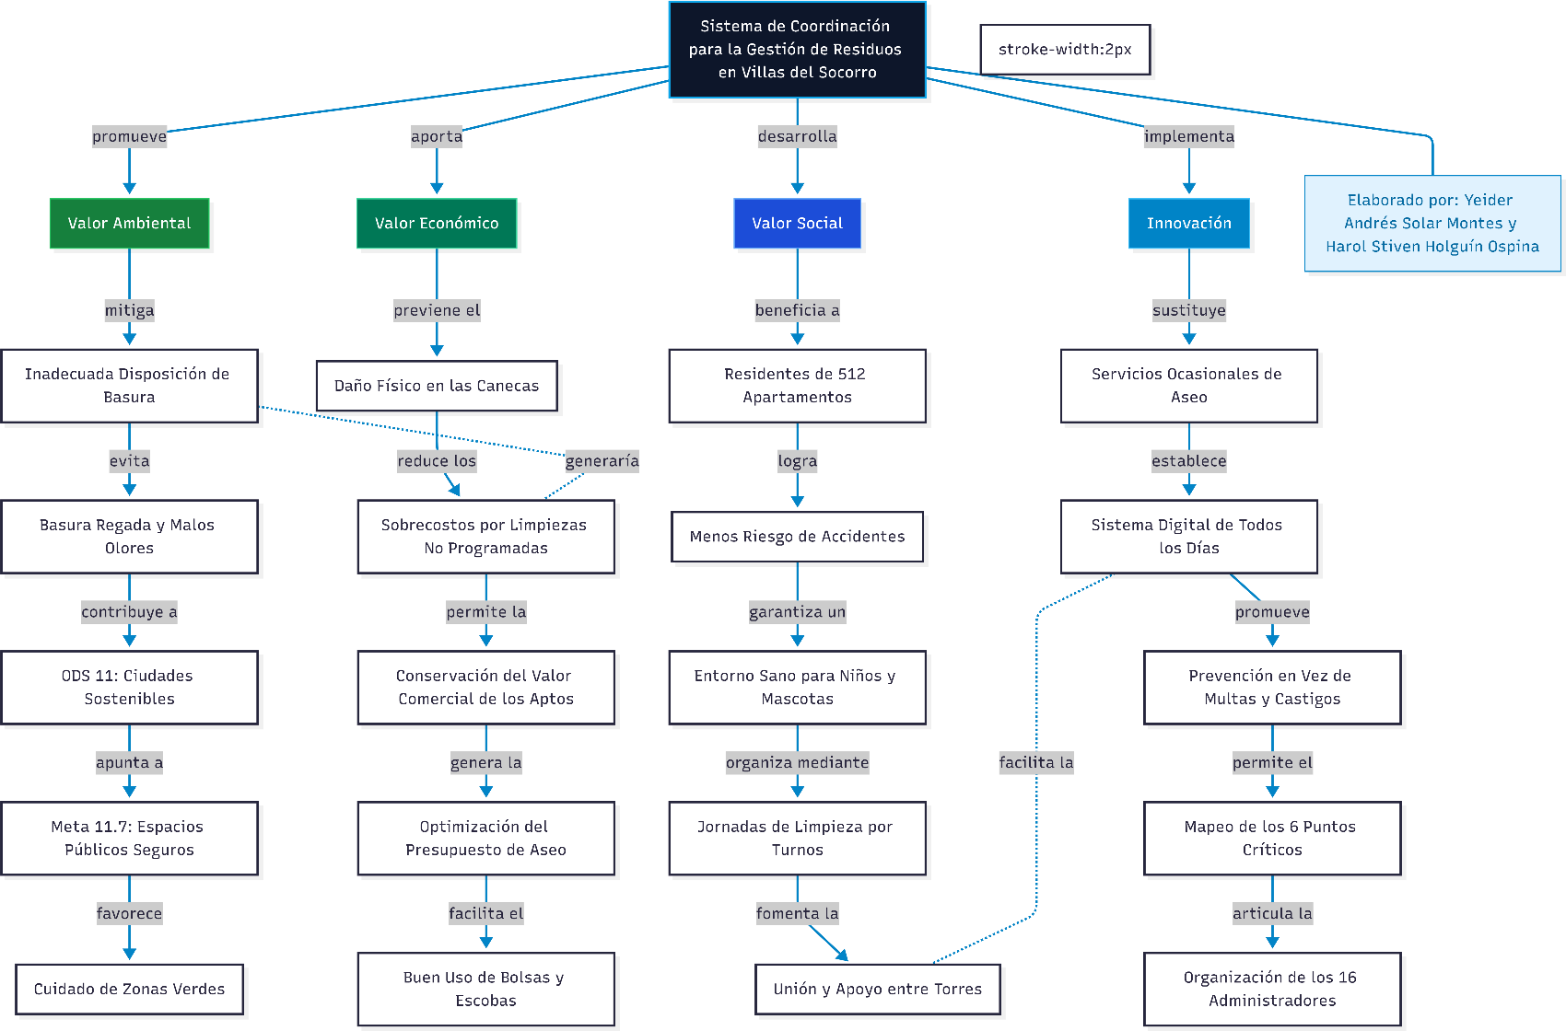

Figura 1. Mapa Conceptual del Valor del Proyecto para la Gestión de Residuos en Villas del Socorro.
Elaborado por: Yeider Andrés Solar Montes y Harol Stiven Holguín Ospina.

Ejes de valor: ambiental, económico, social e innovación
    - Eje Ambiental: Mitiga la contaminación visual y olfativa producida por la
disposición extemporánea de residuos. Disminuye la dispersión de desechos por acción del viento o animales en los 6 puntos críticos identificados,
promoviendo la recuperación de las zonas verdes para el disfrute seguro de los residentes.
    - Eje Económico: Previene el deterioro acelerado de la infraestructura común y optimiza los recursos de mantenimiento del conjunto. Al evitar la acumulación extrema de basura, se reducen los gastos extraordinarios en contrataciones de aseo especializado y se preserva el valor comercial de los 512 apartamentos.
    - Eje Social: Articula a más de 2.000 habitantes y 16 administradores de torre mediante una herramienta transparente. Fortalece el sentido de pertenencia y la cultura ciudadana, transformando la apatía vecinal en participación activa y coordinada sin generar conflictos ni requerir atribuciones sancionatorias.
    - Eje de Innovación: Ofrece una solución de software accesible (Progressive Web App) adaptada a la realidad operativa del conjunto. Resuelve el problema mediante un esquema de coordinación y flujo de información eficiente sin
depender de costosos dispositivos IoT ni infraestructura física compleja.

OBJETIVOS DEL PROYECTO

Objetivo general
- Diseñar e implementar un prototipo funcional de sistema de información para la coordinación comunitaria en el Conjunto Residencial Villas del Socorro, que permita registrar reportes de incidentes, programar jornadas de limpieza y
visibilizar el estado de las zonas comunes para mejorar la gestión de residuos sólidos entre residentes y administradores de torre durante el segundo
semestre de 2026.

Objetivos específicos
- Indagación e Investigación de Campo: Diagnosticar la situación actual de los 6 puntos críticos de acopio e identificar las necesidades operativas de los
residentes y los 16 administradores de torre mediante entrevistas y fichas de observación directa.
- Análisis y Definición de Requisitos: Especificar los requerimientos
funcionales y no funcionales del software, modelando la estructura de la base

de datos (tablas Usuario, Administradores, Jornadas, Reportes y Estado de zonas) y las restricciones de acceso por roles.
- Diseño y Prototipado: Diseñar la arquitectura del sistema y desarrollar las interfaces de usuario interactivas para la publicación de jornadas, inscripción de voluntarios, registro de reportes de urgencia y visualización del estado de cuadrantes.
- Validación y Evaluación: Validar el prototipo funcional en un entorno de
desarrollo local mediante pruebas de uso con representaciones de los actores reales, evaluando la claridad en el flujo de información y el cumplimiento del
alcance estipulado.

ESTADO DEL ARTE: QUÉ EXISTE YA

Rastreo de veinte referentes
A continuación, se presenta la revisión sistemática de 20 referentes seleccionados (artículos científicos, trabajos de grado, aplicaciones móviles y repositorios de código abierto) enfocados en la gestión de residuos y coordinación comunitaria.

Tabla de literatura y soluciones rastreadas (20 Referentes)

# | Nombre del referente | Tipo | Motor de búsqued  a | Añ o | Enlace | Factor diferenciador  (una línea)
1 | El Manejo de Residuos Sólidos por los Habitantes de la Quebrada La García en Bello, Antioquia y su Impacto al Medio  Ambiente | Artículo científic o | Dialnet | 202  4 | https://dialnet.unirioja.es/servlet/articulo?codigo=9742320 | Analiza el manejo de residuos por habitantes de Bello y propone sensibilizació n comunitaria.
2 | Diseño de un plan de sensibilizaci ón ciudadana frente al manejo de los residuos sólidos en  Medellín | Trabajo de grado | Repositor io UNIMINU TO | 202  3 | https://repository.uniminuto.edu/items/4e0e475c-00fa-43c7-a42d-c7178ecbbb13 | Propone sensibilizació n ciudadana para mejorar la cultura frente al aprovechamie nto de residuos.
3 | Propuesta de reciclaje domiciliario en el barrio  Manrique de | Trabajo de grado | Repositor io UNIMINU TO | 202  3 | https://repository.uniminuto.edu/items/27c5aeac-f81f-4654-9217-4cddb9d415ac | Propone reciclaje domiciliario con  conciencia,

# | Nombre del referente | Tipo | Motor de búsqued  a | Añ o | Enlace | Factor diferenciador  (una línea)
 | la ciudad de Medellín (RECIDOMI) |  |  |  |  | incentivos, aprendizaje y responsabilid  ad social.
4 | Plan de manejo de residuos en la empresa PROING SA  sede Medellín | Trabajo de grado | Repositor io UNIMINU TO | 202  3 | https://repository.uniminuto.edu/items/26e5433f-bbff-4d14-bb7b-164f6a84be97 | Diseña procedimient os para recolección, transporte, tratamiento y disposición de  residuos.
5 | Impulso a la gestión integral de residuos sólidos mediante el fortalecimie nto comunitario y empresarial  en Asopistar | Artículo científic o | SciELO | 202  6 | https://ve.scielo.org/scielo.php?lng=en&pid=S2665-01692026000200194&script=sci_arttext | Integra el fortalecimient o comunitario y empresarial para mejorar la gestión de residuos.
6 | Gestión de residuos sólidos municipales 2021-2023:  Revisión sistemática | Artículo científic o / revisión | SciELO | 202  4 | https://ve.scielo.org/scielo.php?lng=es&pid=S2739-00392024000200246&script=sci_arttext | Destaca tecnologías avanzadas, educación ambiental y participación comunitaria como factores  clave.
7 | Heco - Yo Reciclo | Aplicaci ón móvil | Google Play | 202  5 | https://play.google.com/store/apps/details?id=co.com.heco.guiapix 02 | Conecta recicladores, comunidades residenciales y comercios mediante recolección y puntos  EcoPix.
8 | EcoGo - Reciclaje Inteligente | Aplicaci ón móvil | Google Play | 202  6 | https://play.google.com/store/apps/details?id=com.ecogorecicla.a pp | Conecta hogares con operadores de reciclaje y permite solicitar recolecciones y seguir su  estado.
9 | Lumina Green 360 | Aplicaci ón móvil | Google Play | 202  6 | https://play.google.com/store/apps/details?id=com.afrifusion.lumin a_green | Permite programar recolecciones y reportar vertederos, contenedores desbordados y problemas  ambientales.
10 | Sustivo | Aplicaci ón móvil | Google Play | 202  6 | https://play.google.com/store/apps/details?id=eco.sustivo.app | Combina calendario de recolección, guía de reciclaje, retos, recompensas y reportes  comunitarios.
11 | Green Panther: | Aplicaci ón móvil | Google Play | 202  6 | https://play.google.com/store/apps/details?id=com.greenpanther.a koben | Usa reportes de puntos  críticos,

# | Nombre del referente | Tipo | Motor de búsqued  a | Añ o | Enlace | Factor diferenciador  (una línea)
 | Clean Community |  |  |  |  | mapas, retos y recompensas para promover limpieza  comunitaria.
12 | verdApp | Aplicaci ón móvil | Google Play | 202  6 | https://play.google.com/store/apps/details?id=com.verdapp.app | Permite registrar reciclaje por hogar, consultar métricas y participar en programas  municipales.
13 | CleanQuest o | Aplicaci ón móvil | Google Play | 202  6 | https://play.google.com/store/apps/details?hl=es&id=com.irisidea. nearbin | Incluye mapas comunitarios, reportes de residuos y creación de eventos de  limpieza.
14 | Ficha | Aplicaci ón móvil | Google Play | 202  5 | https://play.google.com/store/apps/details?hl=es&id=com.fichamo bile | Está enfocada en viviendas colectivas y recompensa la correcta clasificación  de residuos.
15 | Trizzy - Vos infos déchets | Aplicaci ón móvil | Google Play | 202  5 | https://play.google.com/store/apps/details?hl=es&id=io.trizzy.trizzy  _mobile | Centraliza información comunitaria, calendarios, reportes y solicitudes relacionadas  con residuos.
16 | WasteConn ect | Aplicaci ón móvil | Google Play | 202  6 | https://play.google.com/store/apps/details?hl=es_CO&id=org.wcnx. mobile | Ofrece calendarios de basura y reciclaje y recordatorios de  recolección.
17 | Scrapp | Cero residuos | Aplicaci ón móvil | Google Play | 202  6 | https://play.google.com/store/apps/details?hl=es&id=com.scrappre cycling.scrapp | Ayuda a identificar cómo desechar productos y comparte información de residuos con su  comunidad.
18 | Eco-Sync - Local Waste Managemen t Tracker | Proyect o de código abierto | GitHub | 202  6 | https://github.com/Dr-Venom29/Eco-Sync | Integra reportes ciudadanos, seguimiento de tareas, foro, gamificación y panel administrativo  .
19 | EcoAI | Proyect o de código abierto | GitHub | 202  6 | https://github.com/jekigates/EcoAI | Combina reconocimien to de residuos mediante IA, seguimiento  de reciclaje y

# | Nombre del referente | Tipo | Motor de búsqued  a | Añ o | Enlace | Factor diferenciador  (una línea)
red social
comunitaria.
20 | Waste2Wort h - A community-based Managemen  t | Proyect o de código abierto | GitHub | 202  4 | https://github.com/GuGuMuGu/Waste2Worth--A-community-based-Management | Ejemplo de iniciativa web de gestión comunitaria de residuos y  reciclaje.

Soluciones reales usadas y probadas
De la lista anterior, se seleccionaron y probaron cuatro aplicaciones representativas para evaluar su funcionamiento directo en entorno real.

Tabla de las cuatro soluciones reales probadas

 | Solución 1 | Solución 2 | Solución 3 | Solución 4
Nombre | EcoGo - Reciclaje  Inteligente | Heco - Yo Reciclo | CleanQuesto | Eco-Sync
¿Qué hace? | Permite solicitar recolección de residuos reciclables, conocer condiciones y obtener  premios. | Ofrece información sobre reciclaje y permite gestionar recolecciones. | Permite crear y consultar jornadas de limpieza y participar en una clasificación. | Permite reportar problemas de residuos y hacer seguimiento de tareas.
¿Qué se logró hacer al usarla? | Se revisaron las opciones de recolección a puerta, las condiciones y el  sistema de premios. | Se consultó información sobre reciclaje, tipos de residuos y recolección  con o sin pesaje. | Se consultaron jornadas cercanas, la creación de jornadas y la tabla de  clasificación. | Se pudo explorar el sistema de reportes y seguimiento de  actividades.
¿Qué no funcionó o no estaba? | No se comprobó el canje de premios ni una recolección real. | No se realizó una recolección real; se revisaron las opciones. | No se participó en una jornada real de limpieza. | No es una aplicación comercial; requiere ejecutar el proyecto para probar todas sus  funciones.
Fuente y fecha | Google Play —  12/09/2026 | Google Play — 12/09/2026 | Google Play —  12/09/2026 | GitHub — 12/09/2026
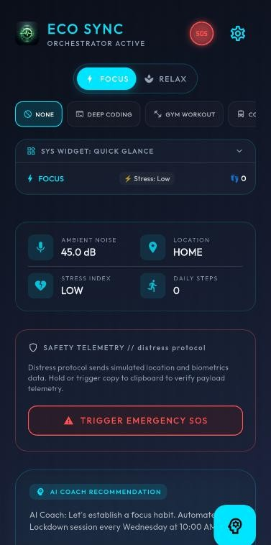
Figura 2. Evidencia de pruebas de uso en aplicaciones reales de gestión de residuos. Fuente: Capturas tomadas directamente durante las pruebas de software (12/09/2026).
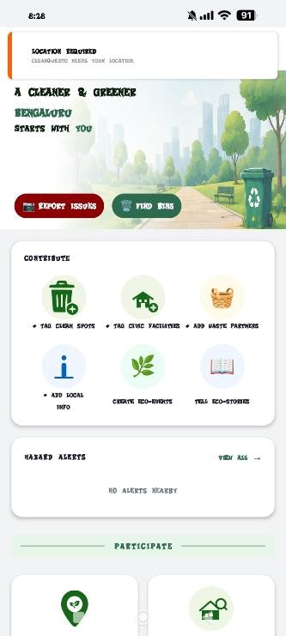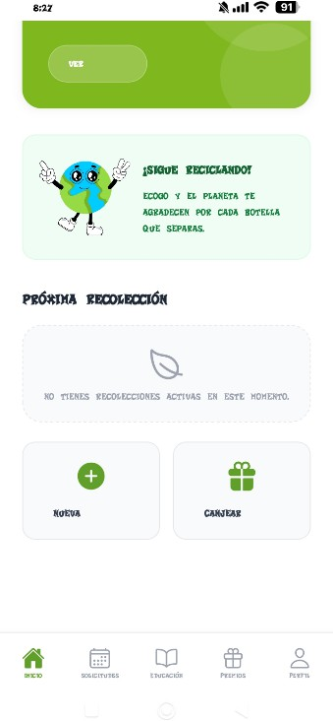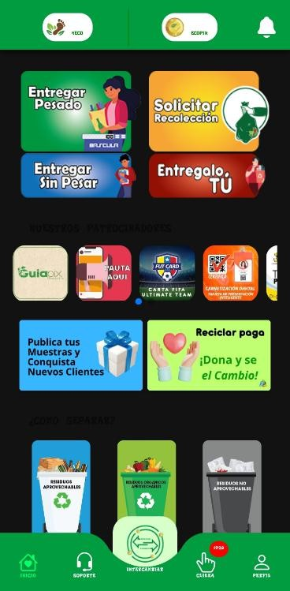

Criterios de comparación y matriz de evaluación
Tabla de matriz de calificación bajo estándares (ISO/IEC 25010)
Escala de calificación: 3 = Cumple bien | 2 = Cumple a medias | 1 = No cumple | NE = No evaluable externamente.

Criterio | Solución 1: EcoGo | Solución 2: Heco -  Yo Reciclo | Solución 3:  CleanQuesto | Solución 4: Eco-  Sync | Total
Adecuacion funcional | 2 — Se revisaron funciones de recolección a domicilio, condiciones y  premios | 3 — Se consultó información de reciclaje y opciones de recolección | 3 — Se consultaron jornadas, creación y clasificación | 2 — Permite reportar problemas y dar seguimiento al estado de zonas | 10
Confiabilidad | 2— Las funciones principales se mostraron correctamente  durante la revisión | 3 — La información y opciones se pudieron consultar sin fallos | 3 — Las jornadas y clasificación se pudieron consultar de forma estable | NE — No se puede comprobar completamente sin ejecutar el proyecto | 8
Usabilidad | 2 — La interfaz es clara y se entiende sin explicación  previa | 3 — La información se presenta de forma ordenada y sencilla  de usar | 2 — Las opciones principales se identifican  fácilmente | NE — No se pudo probar directamente su manejo completo | 7
Eficiencia de desempeño | 3 — Las funciones principales cargaron y pudieron  consultarse | 3 — La información y opciones cargaron adecuadamente | 3 — Las jornadas y clasificación se visualizaron sin  demora | 1— No se pudo medir el tiempo de respuesta de todas  sus funciones | 10

Declaración del vacío encontrado y factor diferenciador

    - El vacío encontrado: Al evaluar las cuatro soluciones, el criterio peor
atendido fue la Usabilidad orientada a la propiedad horizontal. Ninguna de las herramientas existentes se adapta a la estructura organizativa por torres, ni garantiza que un usuario de cualquier edad pueda operar el sistema sin capacitación previa.
    - El factor diferenciador: Este proyecto diseña una interfaz web ligera (PWA) estructurada explícitamente para 16 torres y 512 apartamentos,
diferenciando roles de coordinación (administrador) y de participación
(residente). Permite reportar un punto crítico o inscribirse en una jornada en menos de tres clics desde la pantalla principal.

MARCO TEÓRICO Y SUSTENTO TECNOLÓGICO

Conceptos clave del proyecto
Para la fundamentación de este trabajo se delimitan siete conceptos normativos y técnicos que respaldan el modelo de coordinación comunitaria.

Tabla 1. Conceptos fundamentales definidos

Concepto clave | Definición que se adopta | Fuente (autor, año)
Punto crítico de acumulación | Zona del conjunto residencial que presenta acumulación de residuos sólidos de forma recurrente, registrada al menos en tres ocasiones en un periodo menor a 48 horas. Se identifica por su ubicación geográfica, frecuencia de reincidencia y tipo de residuo predominante. Deja de considerarse crítico cuando se verifica su limpieza y se mantiene sin nueva acumulación durante el periodo  mínimo establecido. | Ministerio de Ambiente y Desarrollo Sostenible (2010); adaptado de la definición de punto crítico de residuos sólidos en la Política Nacional de Gestión Integral de Residuos Sólidos.
Zona común | Espacio físico de uso compartido por todos los residentes del conjunto residencial, que no pertenece a propiedad privada ni a una torre en particular. Incluye zonas verdes, vías internas, áreas de circulación, contenedores generales y espacios de encuentro comunitario. Su uso, cuidado y mantenimiento corresponde a la totalidad de los copropietarios conforme al reglamento de  propiedad horizontal. | Ley 675 de 2001 (Congreso de la República de Colombia, 2001), por la cual se expide el régimen de propiedad horizontal.
Jornada de limpieza y mantenimiento | Actividad organizada y programada de forma colectiva, con fecha, hora, zona de intervención y lista de materiales necesarios definidos, en la que participan voluntarios del conjunto. Se diferencia de la limpieza individual por su carácter planificado, equitativo y registrado. Queda formalmente cerrada cuando el administrador actualiza el  estado de la zona intervenida. | Adaptado de la definición de jornadas de gestión comunitaria de espacios públicos — Alcaldía de Medellín (2025).
Reporte de incidencia | Registro formal y digital mediante el cual un usuario informa sobre una situación, daño o acumulación de residuos en una zona común. Contiene ubicación, tipo de incidencia, fecha de registro y observaciones opcionales. No constituye una simple queja verbal, sino un elemento de información que activa el flujo de revisión y coordinación entre  los administradores. | Adaptado de la definición de reporte ciudadano en plataformas de gestión pública  — Organización de Estados Iberoamericanos (2022).
Estado de zona | Condición de una zona común, clasificada exclusivamente en tres categorías mutuamente excluyentes: Limpia, cuando se encuentra libre de residuos y en condiciones adecuadas de uso; En proceso, cuando se está interviniendo o se ha programado su atención; y Dañada, cuando presenta deterioro estructural o acumulación crítica que impide su uso normal. Solo puede ser modificado por un administrador tras  verificación presencial. | Basado en los criterios de evaluación de condiciones sanitarias de espacios públicos  — Organización Mundial de la Salud (2023).
Voluntario de jornada | Residente registrado que manifiesta formalmente su intención de participar en una jornada específica mediante el sistema. Su inscripción genera un registro de participación que permite distribuir equitativamente la carga de trabajo entre las 16 torres. No implica obligación legal ni vínculo laboral, sino compromiso de  colaboración comunitaria. | Adaptado de la definición de participación voluntaria en proyectos comunitarios — Programa de las Naciones Unidas para el Medio Ambiente (2023).
Coordinación inter-torres | Mecanismo de intercambio de información y alineación de acciones entre los administradores de las 16 torres del conjunto, con el fin de unificar criterios, distribuir responsabilidades y programar actividades de forma conjunta. No implica autoridad jerárquica de una torre sobre otra, sino un sistema de información compartida que permite actuar de forma sincronizada  ante problemas del entorno común. | Concepto de gobernanza multinivel aplicado a comunidades residenciales — Ferronato y Bezama (2011).

Anclaje en los Objetivos de Desarrollo Sostenible (ODS) Tabla 2. Anclaje del proyecto con los ODS y sus metas
Componente | Contenido de anclaje
ODS al que apunta el proyecto | ODS 11: Ciudades y comunidades sostenibles.
Meta específica dentro de ese ODS | Meta 11.6: Reducir el impacto ambiental negativo per cápita de las ciudades, prestando especial atención a la gestión de los residuos municipales.  Meta 11.7: Proporcionar acceso universal a zonas verdes y espacios públicos seguros, inclusivos y accesibles.
Cómo contribuye este proyecto a esa meta | Permite que la comunidad se coordine para identificar los 6 puntos críticos de acopio, organizar jornadas periódicas y visibilizar el estado de las áreas verdes. Al reducir la dispersión de residuos y promover la corresponsabilidad vecinal, se protegen los espacios comunes para  el disfrute seguro de más de 2.000 residentes.

Sustento tecnológico
Tabla 3. Tendencias tecnológicas aplicables al proyecto

Tendencia Tecnológica | Descripción y Aplicación al Proyecto | Justificación / Beneficio para Villas del  Socorro
Progressive Web Apps (PWA) / Aplicaciones Web Progresivas | Permite desarrollar una plataforma accesible desde cualquier navegador web móvil o de escritorio sin obligar a los residentes a instalar aplicaciones pesadas  desde tiendas digitales. | Facilita el acceso inmediato a residentes de las 16 torres sin importar el tipo o gama de celular que posean, reduciendo la barrera de adopción tecnológica.
Crowdsourcing / Reporte Participativo Ciudadano | Modelo de recolección de información donde los mismos usuarios del entorno geolocalizan, reportan y validan el estado de los puntos críticos comunitarios en tiempo  real. | Descentraliza el control de los residuos, permitiendo que la vigilancia del entorno sea colaborativa entre los 512 apartamentos y no dependa  exclusivamente de los administradores.

    - Enlace al formulario digital: Guion de Entrevista - Gestión de Residuos Villas del Socorro

RECOLECCIÓN DE INFORMACIÓN: TÉCNICAS E INSTRUMENTOS

Justificación de viabilidad y técnicas seleccionadas Tabla 4. Justificación de las técnicas licitativas escogidas
Técnica | ¿Por qué se eligió? | ¿Qué aporta al proyecto? | ¿Por qué es adecuada aquí?
Entrevista a residentes y administradores | Permite conocer directamente la experiencia, dificultades y necesidades reales de quienes viven el problema a diario.  Escucha lo que los documentos  no dicen. | Revela cómo intentan resolverlo hoy, qué obstáculos encuentran, a quién avisan, qué herramientas usan y por qué fallan esos acuerdos. | No se puede diseñar una solución sin saber qué esperan quienes la usarán. Evita construir algo que nadie necesita o que no se adapta a su  forma de organizarse.
Observación directa del entorno | Permite comprobar los hechos reales sin depender de lo que digan. Se verifica en el lugar lo  que ocurre de verdad. | Identifica puntos críticos, horarios de mayor acumulación, estado de las canecas y zonas  sin cobertura. Confirma o complementa lo dicho en las  entrevistas. | Lo que la gente dice y lo que realmente pasa no siempre coinciden. La observación  aporta evidencia tangible, defendible y sin interpretación  subjetiva.

Guion de entrevista propuesto
El siguiente guion fue diseñado para aplicarse a representaciones de residentes y administradores de torre:

1. ¿Cómo gestionan ustedes actualmente el conocimiento de los horarios y cambios en la recolección de basura en el barrio Villas del Socorro?

2. ¿Cuáles son las principales afectaciones que observa en los puntos limpios comunitarios cuando la basura se acumula?

3. En una escala del 1 al 5, ¿qué tan útil considera una plataforma digital centralizada para coordinar las jornadas de limpieza y el manejo de basuras?

4. Al encontrar un punto limpio saturado, ¿qué tan dispuesto estaría a enviar un reporte fotográfico indicando la ubicación exacta?

5. ¿A través de qué medio preferiría recibir alertas sobre retrasos del camión o jornadas de recolección?

6. ¿Con qué frecuencia observa acumulación incontrolada de residuos en los puntos limpios?

7. ¿A qué hora del día suele sacar sus residuos domésticos?

8. Indique cuál es el principal punto limpio o sector que presenta mayor desbordamiento de basura cerca de su vivienda.

9. ¿Qué información considera indispensable visualizar al consultar el estado de un punto limpio en tiempo real?

10. ¿Ha participado en jornadas comunitarias de limpieza?

11. ¿Qué obstáculo le impediría utilizar una aplicación móvil o web para coordinarse con sus vecinos?

12. Describa brevemente qué otra función o información le gustaría que incluyera este sistema.

Instrumento de observación directa

Tabla 5. Ficha de observación directa del entorno

Pregunta | Respuesta encontrada
¿Qué se observó y dónde? | Acumulación frecuente de residuos en zonas verdes, caminos internos y cerca de contenedores, especialmente después del horario de recolección. Se identificaron comida en descomposición, vidrios y empaques. Tres canecas aparecieron dañadas o desbordadas. Todo en las zonas comunes del conjunto residencial Villas del Socorro,  entre las 16 torres.
¿Qué herramienta usa esa persona hoy? | No existe sistema formal. Se usan mensajes de WhatsApp de forma dispersa, llamadas telefónicas a los administradores y anotaciones personales en cuadernos. No hay registro compartido, calendario  común ni seguimiento de reportes.
¿Qué hizo que no había mencionado antes? | Se observó que cada torre limpia solo su zona y no avisa a las demás. La acumulación es notablemente mayor los días viernes y martes, horario que nadie mencionó verbalmente. También se encontró que  los residuos se depositan donde no hay caneca disponible,
¿Qué le costó trabajo? | Saber a quién corresponde avisar y si alguien más ya lo reportó. Dificultad para ponerse de acuerdo en fecha y hora de limpiesas, no saber cuántos asistirán ni qué materiales llevar. En resumen:  información dispersa y falta de coordinación entre torres.

DECLARACIÓN DEL USO DE INTELIGENCIA ARTIFICIAL

Declaración de uso de herramientas de IA Generativa
En la elaboración del presente documento académico se hizo uso de herramientas de Inteligencia Artificial Generativa (ChatGPT y Gemini) como asistentes de apoyo informático, estructuración de texto y maquetado.

Descripción de la aplicación por fases
- Estructuración y redacción técnica: Apoyo en la consolidación del tono académico, revisión sintáctica y formato de tablas para objetivos, marco teórico e instrumentos.
- Sintaxis y diagramación: Generación de código de maquetación y desarrollo de scripts para la representación gráfica del mapa conceptual y flujo de datos.
- Organización del estado del arte: Asistencia en la tabulación y maquetación de la matriz de evaluación de referentes y soluciones bajo estándares ISO/IEC 25010.

Declaración de autoría y responsabilidad humana
Los autores del trabajo, Yeider Andrés Solar Montes y Harol Stiven Holguín Ospina, declaramos que la definición de la problemática, el alcance del proyecto, las
decisiones metodológicas, el trabajo de campo y la verificación de todas las fuentes fueron concebidos y validados autónomamente. Asumimos la responsabilidad total sobre el contenido del documento.

ANEXOS

Anexo A. Instrumento diligenciado: Guion de entrevista Ficha técnica de la entrevista
    - Fecha de aplicación: 14 de septiembre de 2026.
    - Lugar: Conjunto Residencial Villas del Socorro.
    - Entrevistado: Representante de administración / Residente líder de torre.
    - Entrevistadores: Yeider Andrés Solar Montes y Harol Stiven Holguín Ospina.

Sintesis de hallazgos (Preguntas y respuestas)

Pregunta clave | Hallazgo / Respuesta del entrevistado
¿Qué acciones realizan ante la acumulación de residuos? | Envío de fotos por grupos generales de WhatsApp o llamadas directas al encargado. Los mensajes suelen perderse y no se asignan responsabilidades.
¿Dónde falla la  comunicación o se pierde tiempo? | En la definición de responsables. Al no existir un registro formal, se generan disputas sobre si le corresponde a la administración o a la torre adyacente.
¿Qué requerimientos debe tener la solución digital? | Mapeo o listado claro de puntos críticos, estado de limpieza en tiempo real y asignación visible de responsables o voluntarios.

Anexo B. Matrices de consolidación: Tablas de sistematización de hallazgos y requerimientos del software
Matriz de hallazgos vs. Requerimientos del sistema

Hallazgo en campo / Entrevista | Necesidad identificada | Requerimiento funcional del software
Pérdida de reportes en grupos de WhatsApp. | Centralizar los reportes en un solo canal. | Módulo de registro de  incidencias con ubicación por torre y fotografía.
Desconocimiento del estado de las zonas comunes. | Visibilidad en tiempo real del estado de limpieza. | Panel de control (dashboard) con estados: Limpio, En  proceso y Dañado.
Falta de organización en  las jornadas comunitarias. | Coordinar voluntarios e insumos. | Módulo de creación de jornadas de limpieza con registro de participantes.
- Metodología de recolección de información

la técnica escogida y por qué

El equipo seleccionó la entrevista de 12 preguntas como técnica principal de recolección de información, complementada con la observación directa realizada en las zonas comunes del conjunto residencial Villas del Socorro. Esta decisión surgió de las características de la problemática identificada: la acumulación de residuos en diferentes puntos del conjunto, las dificultades para conocer el estado de las zonas comunes y la falta de información centralizada sobre los reportes, las jornadas de limpieza y los responsables de atender las incidencias.

La observación directa permitió reconocer las condiciones físicas de las zonas afectadas, mientras que la entrevista permitió conocer las experiencias, necesidades, dificultades y preferencias de los residentes. Se eligió el formato digital porque facilitaba distribuir las preguntas por los canales de comunicación internos del conjunto y reunir respuestas de varios habitantes sin depender de entrevistas individuales. El instrumento fue respondido por 35 residentes entre el 2 y el 10 de octubre de 2026. El formato utilizado se presenta en el Anexo A.

La combinación de ambas técnicas permitió contrastar lo observado por el equipo con las experiencias expresadas por los habitantes. De esta manera, las decisiones para el diseño del sistema no dependieron únicamente de las apreciaciones iniciales de los integrantes, sino también de la información recolectada sobre los problemas, los canales de comunicación utilizados, las barreras de acceso y las funciones que los residentes consideran necesarias.

evidencia de cada pregunta
Los medios más mencionados fueron grupos de WhatsApp del conjunto y de cada torre, seguidos de preguntar directamente a vecinos o al administrador, carteleras físicas, reuniones y comunicación directa con la empresa de aseo. Un porcentaje significativo indicó no tener información clara o no saber dónde consultar estos datos.
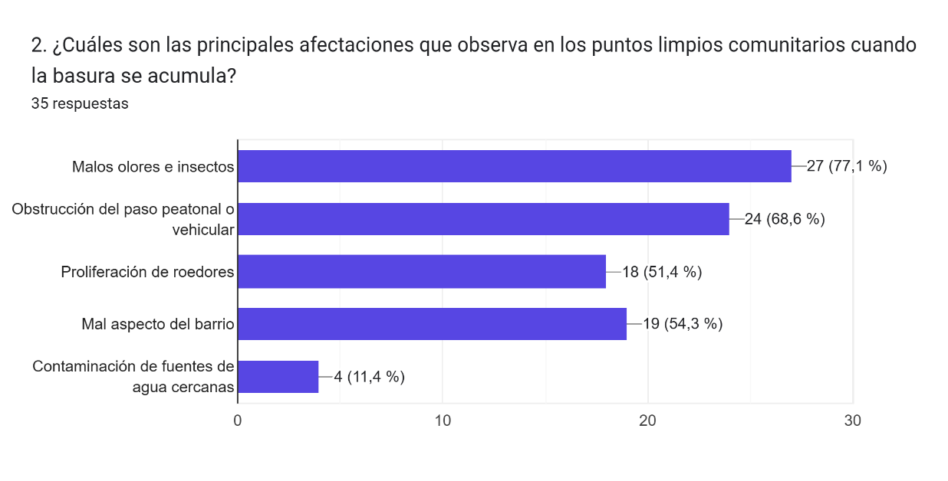
Los problemas más reportados fueron malos olores e insectos, obstrucción del paso peatonal o vehicular, mal aspecto del barrio, proliferación de roedores y, en menor medida, contaminación de fuentes de agua cercanas.
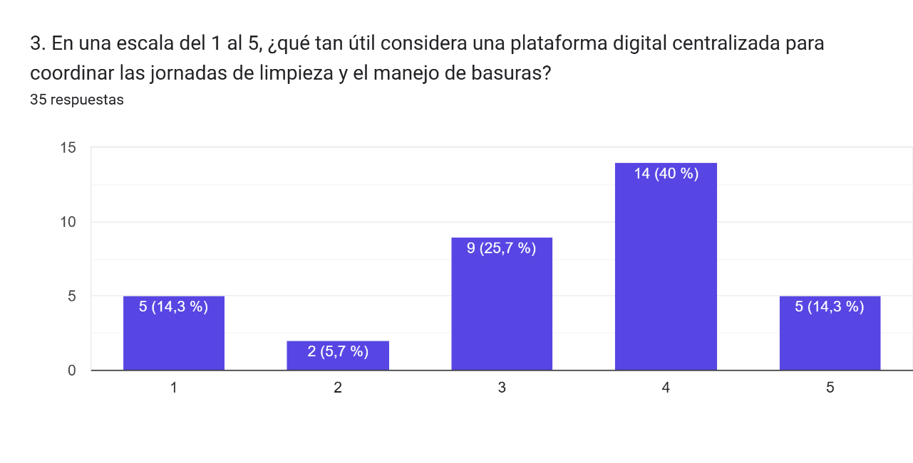
El 54.3% de los encuestados calificó la utilidad con 4 o 5 puntos; el 25.7% con 3 puntos; y solo el 20% con 1 o 2 puntos.
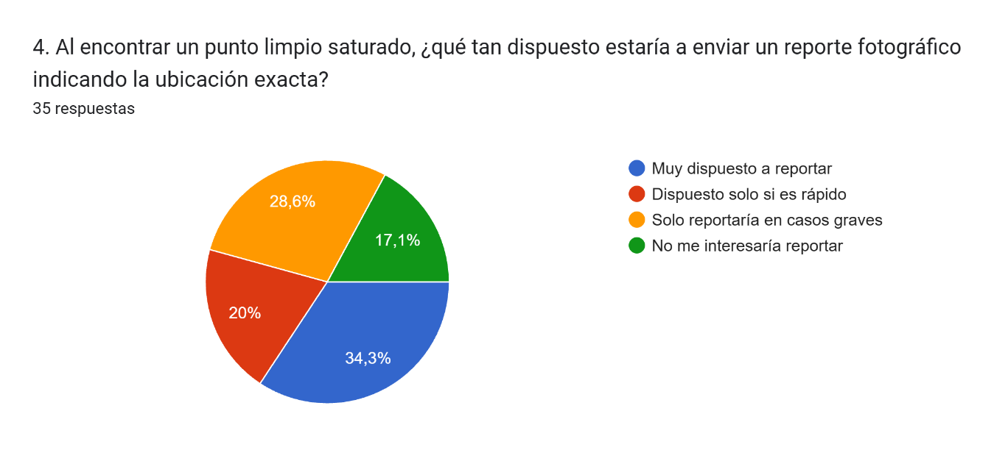
El 34.3% indicó estar muy dispuesto; el 20% lo haría solo si es rápido; el 28.6% reportaría solo en casos graves; y el 17.1% no estaría interesado en reportar.
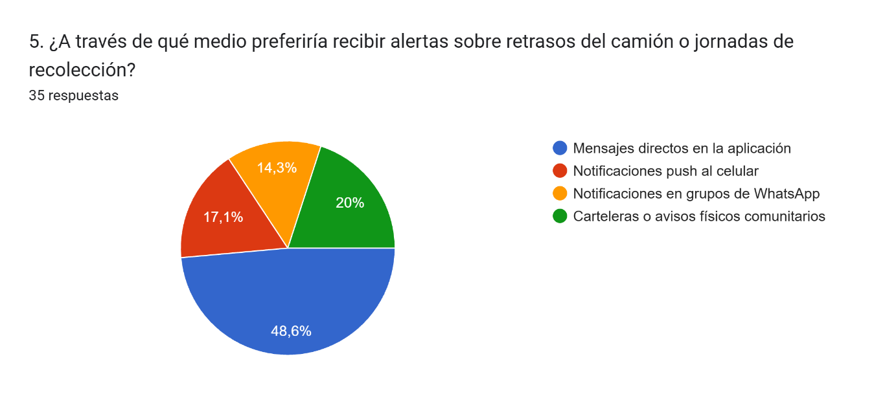

El medio preferido fue mensajes directos dentro de la aplicación (48.6%), seguido de notificaciones push al celular (17.1%), carteleras o avisos físicos (14.3%) y notificaciones en grupos de WhatsApp (17.1%).
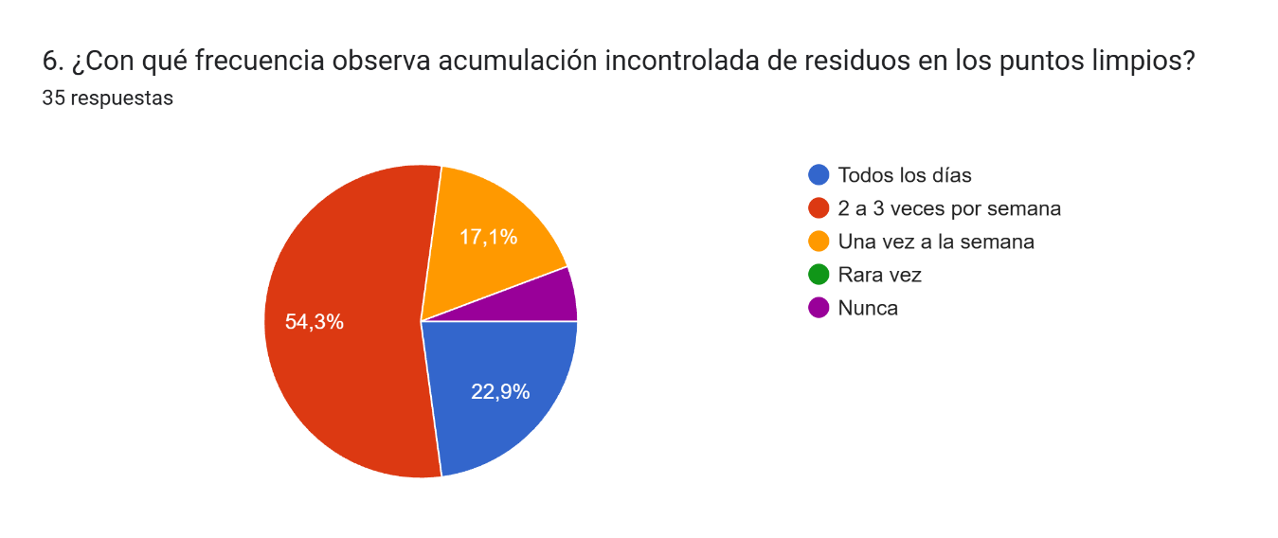
El 54.3% observa el problema de 2 a 3 veces por semana; el 22.9% todos los días; el 17.1% una vez a la semana; y el 5.7% indicó nunca observar esta situación.
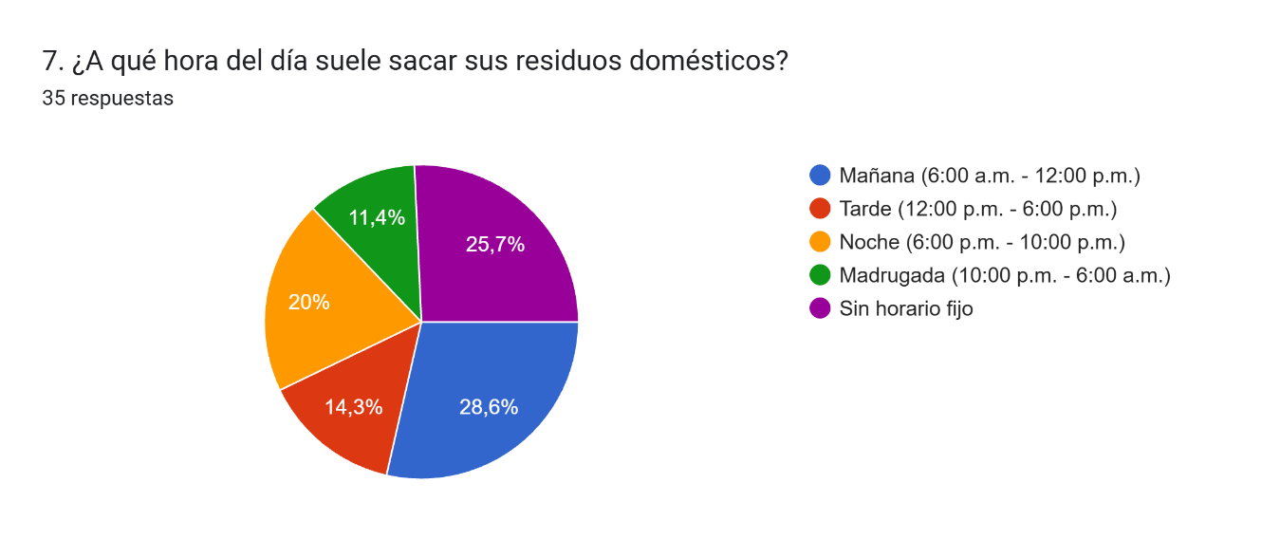

El horario más frecuente fue mañana (6:00 a.m.–12:00 p.m.) con el 28.6%, seguido de sin horario fijo con un 25.7% , depues en la noche (6:00 p.m.–10:00 p.m.) con un 20%, y madrugada o tarde con un 11.4& y 14.3%
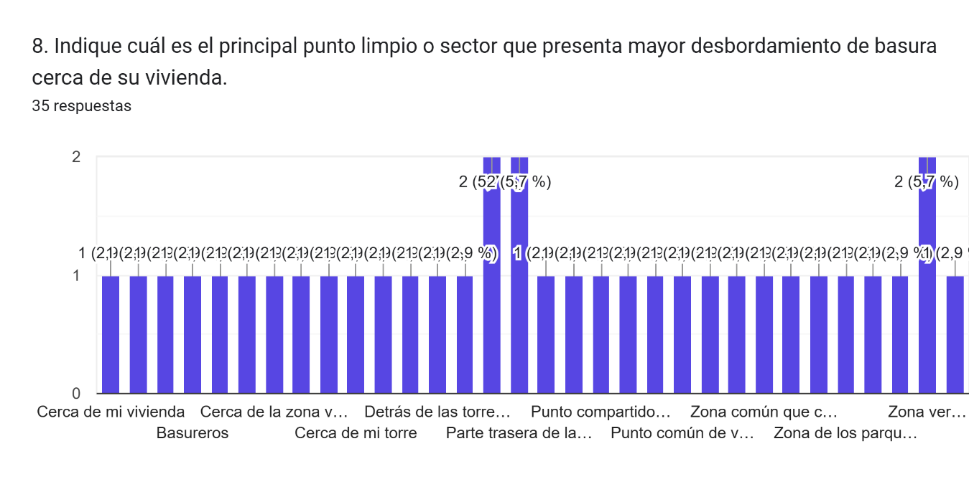
Se identificaron como zonas críticas recurrentes: puntos compartidos entre varias torres, zonas verdes, cerca de la entrada principal, parqueaderos, la torre 2 y la zona trasera de las torres. No hay un único punto, sino múltiples zonas comunes distribuidas por todo el conjunto.
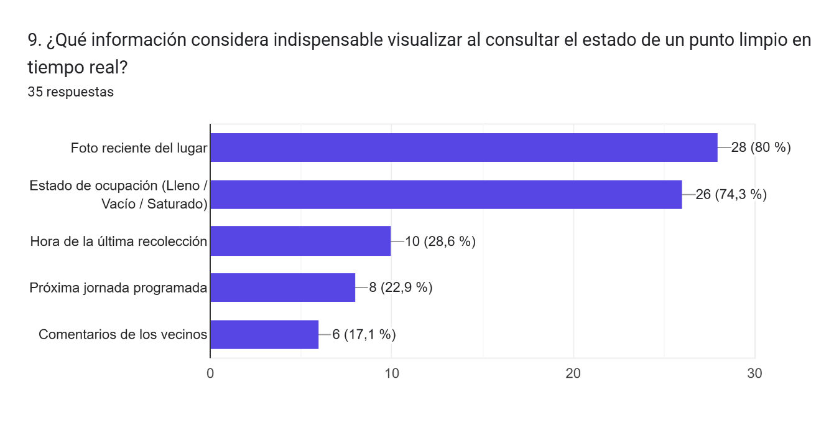
Los elementos más valorados fueron: fotografía reciente del lugar y estado de ocupación (Lleno/Vacío/Saturado), mencionados por más del 80% de los encuestados.
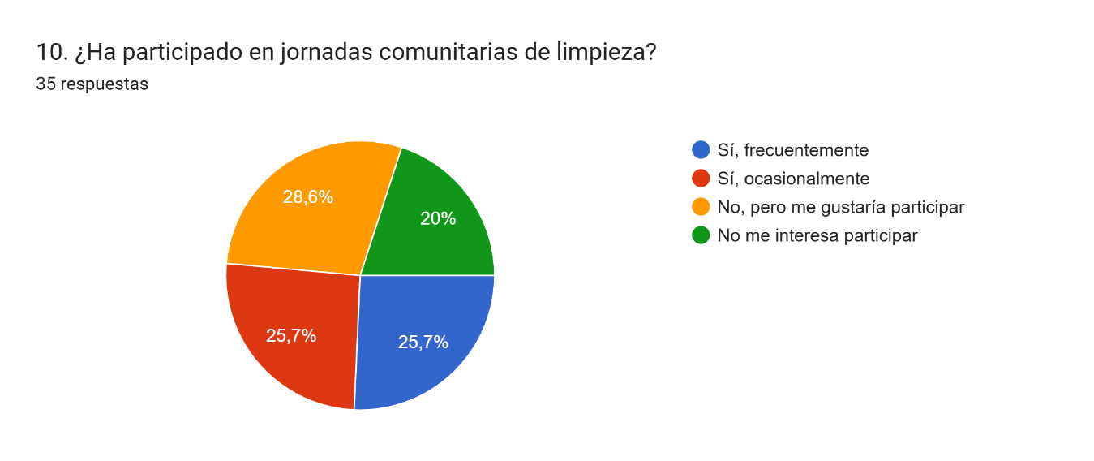
El 25.7% ha participado frecuentemente y con el mismo porcentaje ocasionalmente ; el 28.6% no ha participado pero le gustaría hacerlo; y el 20% no tiene interés en participar.
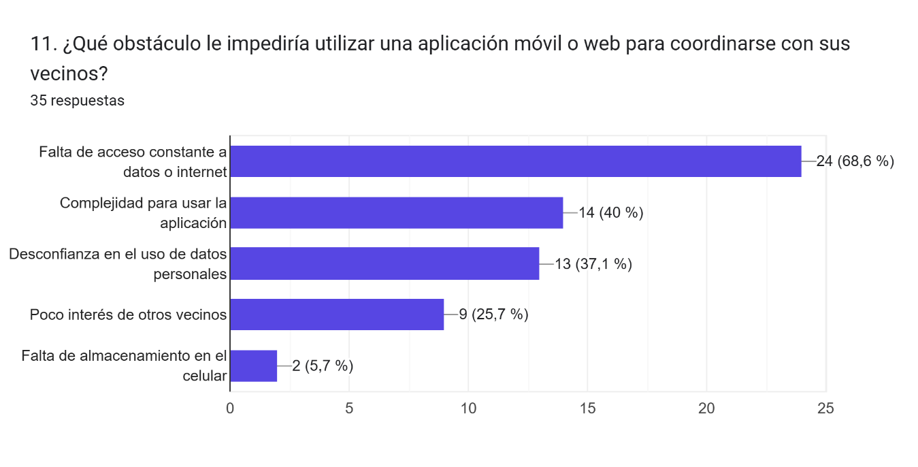
Las barreras más señaladas fueron: falta de acceso constante a datos o internet (68.6%), complejidad para usar la aplicación (40%), desconfianza en el uso de datos personales (37.1%) y poco interés de otros vecinos (25.7%).
Las solicitudes más recurrentes fueron: horarios de recolección actualizados, saber quién es responsable de cada zona o jornada, calendario de jornadas, asignación de responsables, reporte con foto y ubicación sencilla, información sobre cómo reciclar y saber si un problema ya fue solucionado.

interpretación de los datos
Los resultados permitieron contrastar las expectativas iniciales del equipo con las necesidades reales de los residentes. Inicialmente, se consideraba que la principal necesidad era organizar jornadas de limpieza y enviar notificaciones; sin embargo, las respuestas mostraron que también es importante centralizar la información sobre los horarios de recolección, los responsables de cada zona y el seguimiento de los reportes. Aunque el 54,3 % de los encuestados valoró positivamente la utilidad de una aplicación, el 68,6 % señaló la falta de acceso constante a internet o datos como una barrera y el 40 % mencionó la complejidad de uso. Esto demuestra que una solución digital puede ser útil, pero debe adaptarse a las condiciones de los habitantes. Además, la disposición para reportar problemas y participar en jornadas varía entre los residentes, por lo que no se puede asumir que todos utilizarán la plataforma o colaborarán de la misma manera. También se identificó que, aunque existe preferencia por los mensajes directos dentro de la aplicación, los canales tradicionales, como WhatsApp y las carteleras, siguen siendo relevantes. Por lo tanto, el sistema deberá ser sencillo, facilitar el registro de incidencias mediante fotografías y ubicación, y permitir consultar su estado. Finalmente, quedan aspectos por definir, como la validación de los reportes, la actualización de la información y la asignación de responsables, los cuales deberán resolverse durante el diseño y desarrollo del prototipo.
- Ampliación del alcance

  - Alcance Anterior vs Alcance Modificado

Alcance anterior | Alcance modificado
Estructura del Sistema y Base de Datos:  El sistema gestionará y centralizará la información del conjunto residencial mediante cinco tablas fundamentales estructuradas en la base de datos: Usuario, Administradores, Jornadas, Reportes y Estado de zonas.  Funcionalidades del Prototipo:  Al finalizar el semestre, el prototipo funcional ejecutará de manera estricta las siguientes seis capacidades operativas:  1. Crear y publicar jornadas de limpieza mantenimiento, especificando fecha, horario, zona común y materiales necesarios.  2. Consultar de forma abierta los horarios y los detalles logísticos de las jornadas programadas.  3. Inscribirse o confirmar la asistencia a las jornadas por parte de los habitantes.  4. Visualizar los requerimientos de insumos, indicando qué materiales deben llevar los voluntarios o cuáles serán entregados en el sitio.  5. Reportar incidencias en espacios, canecas o zonas específicas que requieran una intervención comunitaria urgente.  6.Registrar y consultar el estado actualizado de cada cuadrante evaluado (clasificado en: limpia, en proceso o dañada).  Gestión de Permisos y Rol Organizativo:  El control de accesos y permisos se gestiona de manera estricta desde la base de datos. Bajo este esquema, los administradores de las torres cumplen un rol de coordinación voluntaria, siendo los únicos habilitados para crear jornadas y actualizar el estado de las zonas. Esto no implica una autoridad formal ni administrativa sobre las áreas comunes generales, sino que se les designa dentro de la plataforma como referentes de organización vecinal para facilitar y canalizar la corresponsabilidad y la comunicación inter-torres. De igual forma, en el mapeo de actores se establece que los administradores no poseen competencias legales sobre las áreas compartidas, pero asumen de formaconcertada este rol logístico para viabilizar el cuidado del entorno.  Exclusiones del Proyecto (Fuera de Alcance):  Para delimitar el desarrollo del semestre, se dejan fuera de la implementación los siguientes aspectos:  - Hardware y dispositivos físicos: El prototipo no contempla sensores, medidores, cámaras ni ningún componente de domótica o automatización. Toda la información se alimenta de forma manual; la hipótesis de coordinación se sostiene enteramente desde el software.  - Conexiones con sistemas externos: La plataforma no interactúa con bases de datos de la Alcaldía de Medellín, empresas de servicios públicos ni aplicaciones administrativas comerciales. El sistema opera de manera autónoma y local.  - Publicación en entornos productivos: El software no se desplegará en la web pública ni en tiendas de aplicaciones. Funcionará exclusivamente en un entorno de desarrollo local para pruebas de concepto internas.  - Funcionalidades secundarias futuras: No se incluye mensajería instantánea entre usuarios, módulos de pasarelas de pago o donaciones, notificaciones automáticas ni control de acceso avanzado.  Flujo y Origen de la Información:  Los datos que alimentan el sistema provienen directamente de la interacción de la comunidad:  - Creación de jornadas: Información suministrada por los administradores de cada torre al programar actividades.  - Inscripciones: Datos cargados por los residentes que deciden participar voluntariamente.  - Reportes de urgencia: Alertas ingresadas por cualquier residente o administrador al detectar acumulación de desechos o daños en los puntos críticos.  - Actualización de estados: Registro ejecutado exclusivamente por los administradores tras las revisiones visuales.  - Consultas: Visualización libre de las agendas y estados de las zonas por parte de todos los usuarios registrados.  Estado Inicial del Sistema (Pantalla Vacía):  Al ingresar por primera vez a la plataforma sin datos  previos, la interfaz desplegará un mensaje de bienvenida institucional con el nombre del proyecto, acompañado de la leyenda instructiva: "Aún no hay jornadas programadas ni reportes registrados. Solo los administradores pueden crear jornadas y actualizar el estado de las zonas desde su sección de acceso." Adicionalmente, se mostrarán botones de acción diferenciados según el rol del usuario logueado (los administradores visualizarán "Crear jornada" y "Actualizar estado", mientras que los residentes verán "Reportar zona" y "Ver estado de zonas"), evitando dejar espacios en blanco o listas vacías sin contexto. | Estructura del Sistema y Base de Datos:  El sistema gestionará y centralizará la información del conjunto residencial mediante cinco tablas fundamentales estructuradas en la base de datos: Usuario, Administradores, Jornadas, Reportes, Estado de zonas y inscripciones.  Funcionalidades del Prototipo:  Al finalizar el semestre, el prototipo funcional ejecutará de manera estricta las siguientes seis capacidades operativas:  1. Crear y publicar jornadas de limpieza y mantenimiento, especificando fecha, horario, zona común, materiales necesarios y nombre del residente o torre responsable de coordinar la actividad.  2. Consultar de forma abierta los horarios y los detalles logísticos de las jornadas programadas.  3. Inscribirse o confirmar la asistencia a las jornadas por parte de los habitantes.  4. Visualizar los requerimientos de insumos, indicando qué materiales deben llevar los voluntarios o cuáles serán entregados en el sitio.  5. Reportar incidencias en espacios, canecas o zonas específicas que requieran una intervención comunitaria urgente. Cada reporte incluirá un estado visual básico administrable ('Pendiente' / 'Solucionado') para que el residente sepa si su alerta ya fue atendida.  6. Registrar y consultar el estado actualizado de cada cuadrante evaluado (clasificado en: limpia, en proceso o dañada), mostrando adicionalmente una etiqueta de texto con la hora y fecha de la última recolección informada.  Gestión de Permisos y Rol Organizativo:  El control de accesos y permisos se gestiona de manera estricta desde la base de datos. Bajo este esquema, los administradores de las torres cumplen un rol de coordinación voluntaria, siendo los únicos habilitados para crear jornadas y actualizar el estado de las zonas. Esto no implica una autoridad formal ni administrativa sobre las áreas comunes generales, sino que se les designa dentro de la plataforma como referentes de organización vecinal para facilitar y canalizar la corresponsabilidad y la comunicación inter-torres. De igual forma, en el mapeo de actores se establece que los administradores no poseen competencias legales sobre las áreas compartidas, pero asumen de formaconcertada este rol logístico para viabilizar el cuidado del entorno.  Exclusiones del Proyecto (Fuera de Alcance):  Para delimitar el desarrollo del semestre, se dejan fuera de la implementación los siguientes aspectos:  - Hardware y dispositivos físicos: El prototipo no contempla sensores, medidores, cámaras ni ningún componente de domótica o automatización. Toda la información se alimenta de forma manual; la hipótesis de coordinación se sostiene enteramente desde el software.  - Conexiones con sistemas externos: La plataforma no interactúa con bases de datos de la Alcaldía de Medellín, empresas de servicios públicos ni aplicaciones administrativas comerciales. El sistema opera de manera autónoma y local.  - Publicación en entornos productivos: El software no se desplegará en la web pública ni en tiendas de aplicaciones. Funcionará exclusivamente en un entorno de desarrollo local para pruebas de concepto internas.  - Funcionalidades secundarias futuras: No se incluye mensajería instantánea entre usuarios, módulos de pasarelas de pago, mapas interactivos o geolocalización por API, foros de discusión, secciones de comentarios, notificaciones automáticas ni control de acceso avanzado.  Flujo y Origen de la Información:  Los datos que alimentan el sistema provienen directamente de la interacción de la comunidad:  - Creación de jornadas: Información suministrada por los administradores de cada torre al programar actividades.  - Inscripciones: Datos cargados por los residentes que deciden participar voluntariamente.  - Reportes de urgencia: Alertas ingresadas por cualquier residente o administrador al detectar acumulación de desechos o daños en los puntos críticos.  - Actualización de estados: Registro ejecutado exclusivamente por los administradores tras las revisiones visuales.  - Consultas: Visualización libre de las agendas y estados de las zonas por parte de todos los usuarios registrados.  Estado Inicial del Sistema (Pantalla Vacía):  Al ingresar por primera vez a la plataforma sin datos  previos, la interfaz desplegará un mensaje de bienvenida institucional con el nombre del proyecto, acompañado de la leyenda instructiva: "Aún no hay jornadas programadas ni reportes registrados. Solo los administradores pueden crear jornadas y actualizar el estado de las zonas desde su sección de acceso." Adicionalmente, se mostrarán botones de acción diferenciados según el rol del usuario logueado (los administradores visualizarán "Crear jornada" y "Actualizar estado", mientras que los residentes verán "Reportar zona" y "Ver estado de zonas"), evitando dejar espacios en blanco o listas vacías sin contexto.

qué cambió · de qué pregunta sale · por qué entra o por qué no

¿Qué cambió o se consideró? | ¿De qué pregunta sale? | ¿Por qué entra o no entra al alcance?
Se agregó el nombre del responsable de la jornada. | Pregunta 12 | Entra: Es solo un dato de texto en el formulario de registro de jornadas. Cumple con lo pedido por los vecinos sin crear nuevas pantallas o lógicas complejas de asignación.
Se agrego tabla inscripción jornada | Pregunta 10 | Entra: permite registrar a los residentes interesados en participar y relacionarlos con las jornadas. Es necesaria para implementar la inscripción
Se agregó el estado básico del reporte ('Pendiente' / 'Solucionado'). | Pregunta 12 | Entra: Es una etiqueta visual modificable. Permite que el vecino sepa si la administración ya atendió su alerta sin complicar el flujo del sistema.
Se consideró y no entró: Mapa dinámico de las zonas afectadas. | Pregunta 12 | No entra: Exige usar herramientas externas, configurar coordenadas geográficas y usar conexiones de red, lo cual es muy pesado para un proyecto
Se consideró y no entró: Foros o comentarios vecinales en tiempo real. | Pregunta 9 | No entra: Obligaba a diseñar una interfaz de mensajería y controles de moderación de texto.
Se consideró y no entró: Módulo educativo o guías de reciclaje. | Pregunta 12 | No entra: Requiere redactar el contenido y diseñar pestañas adicionales que no aportan valor a las capacidades operativas.

Historia de usuario

historias de usuario

ID | Como | Quiero | Para
HU-01 | Administrador de torre | Crear y publicar jornadas de limpieza y mantenimiento indicando la fecha, hora, zona común, materiales necesarios y nombre del residente o torre responsable de coordinar la actividad. | Que los residentes conozcan con anticipación las actividades y puedan organizar su participación.
HU-02 | Residente del conjunto | Consultar las jornadas programadas, sus detalles logísticos y los horarios de recolección de residuos que hayan sido registrados en el sistema. | Organizar mi tiempo y conocer la información de las actividades y la recolección sin depender de mensajes dispersos.
HU-03 | Residente del conjunto | Inscribirme como voluntario en una jornada y consultar la lista de personas inscritas. | Confirmar mi participación y saber quiénes colaborarán en la actividad.
HU-04 | Residente del conjunto o administrador de torre | Reportar una incidencia en un punto crítico indicando la zona afectada, una descripción y, si está disponible, una evidencia fotográfica; además, consultar si el reporte está pendiente o solucionado. | Informar sobre lugares que necesitan atención y conocer si la incidencia ya fue atendida.
HU-05 | Administrador de torre | Actualizar el estado de una zona común a limpia, en proceso o dañada. | Mantener informados a los residentes sobre las condiciones de las zonas comunes y el avance de las labores.
HU-06 | Residente del conjunto | Consultar el estado de una zona común y la fecha y hora de la última recolección informada. | Conocer las condiciones registradas de la zona y disponer de información para organizar adecuadamente el manejo de los residuos.
HU-07 | Usuario del sistema | Visualizar un mensaje de bienvenida y las opciones disponibles según mi rol, ya sea administrador o residente. | Identificar fácilmente las acciones que puedo realizar y comprender qué hacer cuando todavía no hay jornadas ni reportes registrados.

criterios de aceptación

ID | Historia | Tipo | Dado que | Cuando | Entonces
CA-01.1 | HU-01 | Camino bueno | El administrador ha completado los campos obligatorios: fecha, hora, zona, materiales y responsable. | Selecciona «Publicar jornada». | El sistema guarda la jornada y la muestra en el listado disponible para consulta.
CA-01.2 | HU-01 | Falla | Falta uno o más campos obligatorios de la jornada. | El administrador intenta publicarla. | El sistema no guarda la jornada y muestra un aviso indicando los campos que debe completar.
CA-01.3 | HU-01 | Falla | La fecha seleccionada es anterior a la fecha actual. | El administrador intenta publicar la jornada. | El sistema rechaza la publicación y muestra: «La fecha de la jornada no puede ser anterior a hoy».
CA-02.1 | HU-02 | Camino bueno | Existen jornadas programadas y horarios de recolección registrados manualmente. | El residente ingresa a la sección de consultas. | El sistema muestra las jornadas, sus detalles y los horarios de recolección disponibles.
CA-02.2 | HU-02 | Falla | No existen jornadas programadas. | El residente consulta el listado. | El sistema muestra: «Aún no hay jornadas programadas», en lugar de dejar la lista vacía sin explicación.
CA-02.3 | HU-02 | Falla | No hay horarios de recolección registrados. | El residente consulta los horarios. | El sistema informa que no hay horarios de recolección disponibles, sin mostrar datos inventados.
CA-03.1 | HU-03 | Camino bueno | Existe una jornada programada que admite inscripciones. | El residente selecciona la jornada y confirma su inscripción. | El sistema registra la inscripción y muestra al residente en la lista de personas inscritas.
CA-03.2 | HU-03 | Falla | El residente ya está inscrito en la jornada seleccionada. | Intenta inscribirse nuevamente. | El sistema no duplica la inscripción y muestra: «Ya estás inscrito en esta jornada».
CA-03.3 | HU-03 | Falla | La fecha de realización de la jornada ya pasó. | El residente intenta inscribirse. | El sistema rechaza la inscripción y muestra: «Esta jornada ya finalizó; no es posible inscribirse».
CA-04.1 | HU-04 | Camino bueno | El residente o administrador ha indicado la zona afectada y la descripción de la incidencia. | Envía el reporte. | El sistema guarda el reporte con su fecha y hora de registro y lo muestra con el estado «Pendiente».
CA-04.2 | HU-04 | Falla | El reporte no tiene zona afectada o descripción. | El usuario intenta enviarlo. | El sistema no guarda el reporte y señala los campos obligatorios que debe completar.
CA-04.3 | HU-04 | Falla | La fotografía adjunta supera el tamaño permitido o tiene un formato no admitido. | El usuario intenta enviar el reporte con la fotografía. | Si la carga de fotografías está implementada, el sistema rechaza el archivo y muestra un aviso sobre el tamaño o formato no válido.
CA-04.4 | HU-04 | Camino bueno | Existe un reporte registrado con estado «Pendiente». | El administrador cambia su estado a «Solucionado». | El sistema guarda el cambio y muestra el reporte con el nuevo estado.
CA-04.5 | HU-04 | Falla | El reporte no contiene la descripción obligatoria. | El usuario intenta guardar el reporte. | El sistema no lo registra y solicita completar la información faltante.
CA-05.1 | HU-05 | Camino bueno | El usuario tiene permisos de administrador y la zona existe. | Selecciona «Limpia», «En proceso» o «Dañada» y guarda la actualización. | El sistema actualiza el estado de la zona y permite consultar el nuevo valor.
CA-05.2 | HU-05 | Falla | El usuario no tiene permisos de administrador. | Intenta actualizar el estado de una zona. | El sistema impide la modificación y muestra: «No tienes permisos para actualizar el estado de la zona».
CA-05.3 | HU-05 | Falla | La zona no existe o el estado ingresado no pertenece a los valores permitidos. | El administrador intenta guardar la actualización. | El sistema rechaza la operación e informa que la zona o el estado no son válidos.
CA-06.1 | HU-06 | Camino bueno | La zona seleccionada tiene un estado registrado y una fecha y hora de última recolección informada. | El residente consulta los detalles de la zona. | El sistema muestra el estado de la zona y la fecha y hora de la última recolección registrada.
CA-06.2 | HU-06 | Falla | La zona consultada no está registrada. | El residente intenta abrir sus detalles. | El sistema no muestra información de otra zona y avisa: «La zona consultada no está registrada».
CA-06.3 | HU-06 | Falla | La zona existe, pero no tiene una fecha u hora de última recolección registrada. | El residente consulta sus detalles. | El sistema muestra el estado disponible e informa que la fecha y hora de la última recolección no están registradas.
CA-07.1 | HU-07 | Camino bueno | El usuario ingresa al sistema con rol de administrador. | Accede a la pantalla inicial. | El sistema muestra el mensaje de bienvenida y las opciones «Crear jornada» y «Actualizar estado».
CA-07.2 | HU-07 | Camino bueno | El usuario ingresa al sistema con rol de residente. | Accede a la pantalla inicial. | El sistema muestra el mensaje de bienvenida y las opciones «Reportar zona» y «Ver estado de zonas».
CA-07.3 | HU-07 | Camino bueno | No existen jornadas programadas ni reportes registrados. | El usuario ingresa a la pantalla inicial. | El sistema muestra el mensaje «Aún no hay jornadas programadas ni reportes registrados», junto con las opciones correspondientes a su rol.

Casos de uso

Diagrama

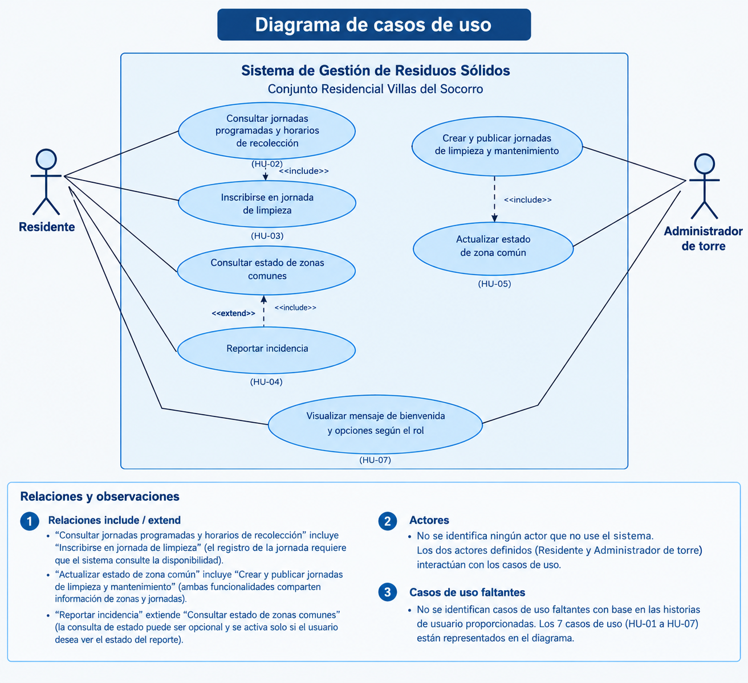

Ficha técnica
Campo | CU-01 · Crear y publicar jornada | CU-02 · Consultar jornadas y horarios | CU-03 · Inscribirse en jornada | CU-04 · Registrar y consultar reporte | CU-05 · Actualizar estado de zona | CU-06 · Consultar estado de zonas | CU-07 · Visualizar bienvenida
Actor principal | Administrador de torre | Residente | Residente | Residente | Administrador de torre | Residente | Residente o administrador de torre
Historias que realiza | HU-01 | HU-02 | HU-03 | HU-04 | HU-05 | HU-06 | HU-07
Precondición | El administrador puede acceder a su sección. | El residente puede acceder a la consulta. | Existe una jornada cuya fecha no ha pasado. | El usuario puede acceder a la opción de reportes. | El administrador puede acceder y la zona está registrada. | El residente puede acceder a la consulta de zonas. | El usuario abre la pantalla principal.
Flujo principal | 1. Selecciona «Crear jornada».  2. El sistema solicita fecha, hora, zona, materiales y responsable.  3. Ingresa los datos.  4. El sistema valida los campos y la fecha.  5. Guarda y publica la jornada.  6. Confirma el registro. | 1. Selecciona «Consultar jornadas».  2. El sistema consulta las jornadas y horarios registrados.  3. Muestra los detalles de las jornadas y los horarios disponibles. | 1. Consulta las jornadas. 2. Selecciona una jornada. 3. El sistema muestra sus detalles.  4. Confirma la inscripción. 5. El sistema verifica que no exista otra inscripción. 6. Guarda la inscripción y muestra la lista de participantes. | 1. Selecciona «Reportar zona».  2. El sistema solicita ubicación y descripción.  3. Ingresa los datos y, opcionalmente, adjunta una fotografía.  4. El sistema valida los campos.  5. Guarda el reporte como «Pendiente»  . 6. Confirma el registro y permite consultar el estado. | 1. Selecciona «Actualizar estado».  2. El sistema muestra las zonas.  3. Selecciona una zona.  4. Elige «Limpia», «En proceso» o «Dañada».  5. El sistema valida y guarda el cambio.  6. Confirma la actualización. | 1. Selecciona «Ver estado de zonas». 2. El sistema muestra las zonas registradas. 3. Selecciona una zona.  4. El sistema muestra su estado y la fecha y hora de la última recolección reportada. | 1. El usuario abre el sistema. 2. El sistema muestra el nombre del proyecto y la bienvenida.  3. Presenta las opciones según el rol: al administrador, «Crear jornada» y «Actualizar estado»; al residente, «Reportar zona» y «Ver estado de zonas».
Flujos alternos | 4a. Faltan campos obligatorios: informa cuáles faltan. 4b. La fecha es anterior a la actual: solicita una fecha válida. | 2a. No hay jornadas: muestra «Aún no hay jornadas programadas». 2b. No hay horarios registrados: informa que no hay horarios disponibles. | 3a. La jornada ya pasó: impide la inscripción. 5a. El residente ya está inscrito: informa que no puede inscribirse nuevamente. | 4a. Falta ubicación o descripción: solicita completar los datos. 3a. La fotografía tiene formato o tamaño no permitido: rechaza el archivo. | 1a. Un residente intenta actualizar: bloquea la operación. 3a. La zona no existe: informa el error. 4a. El estado no es válido: rechaza la actualización. | 3a. La zona no existe: informa que no está registrada. 4a. No hay fecha u hora de recolección: muestra el estado disponible e indica que falta ese dato. | 3a. No hay jornadas ni reportes: muestra el mensaje de estado vacío y las opciones correspondientes al rol.
Postcondición | La jornada queda guardada y disponible para consulta. | El residente visualiza las jornadas y los horarios registrados. | La inscripción queda guardada y el residente aparece en la lista de participantes. | El reporte queda guardado con estado «Pendiente» y puede consultarse. | El estado de la zona queda actualizado y disponible para consulta. | El residente conoce el estado registrado y la información disponible de la última recolección. | El usuario identifica las acciones disponibles según su rol.

RN,RNF Y RF

Requisitos Funcionales
ID | Enunciado del requisito funcional | Nace de
RF-01 | El sistema debe permitir que un administrador cree y publique jornadas indicando fecha, hora, zona común, materiales necesarios y nombre del residente o torre responsable de coordinar la actividad. | CA-01.1
RF-02 | Si una jornada tiene campos obligatorios incompletos, el sistema debe rechazar su publicación e indicar cuáles deben completarse. | CA-01.2
RF-03 | Si la fecha de una jornada es anterior a la fecha actual, el sistema debe rechazar su publicación y mostrar el motivo. | CA-01.3
RF-04 | El sistema debe mostrar las jornadas programadas, sus detalles y los horarios de recolección registrados manualmente. Si no hay jornadas o horarios registrados, debe mostrar un mensaje informativo. | CA-02.1, CA-02.2, CA-02.3
RF-05 | El sistema debe permitir que los residentes se inscriban en las jornadas que admitan inscripciones y consultar la lista de personas inscritas. | CA-03.1
RF-06 | El sistema debe impedir que un residente se inscriba más de una vez en la misma jornada o en una jornada cuya fecha ya pasó, e informar el motivo. | CA-03.2, CA-03.3
RF-07 | El sistema debe permitir que los residentes y administradores registren incidencias indicando la zona afectada y una descripción. La fotografía será opcional si se implementa esa funcionalidad. | CA-04.1, CA-04.2, CA-04.3
RF-08 | El sistema debe asignar el estado «Pendiente» a los reportes nuevos y permitir consultar si están «Pendiente» o «Solucionado». | CA-04.1, CA-04.4
RF-09 | El sistema debe permitir que los administradores actualicen el estado de las zonas existentes a «Limpia», «En proceso» o «Dañada». | CA-05.1
RF-10 | El sistema debe impedir que los usuarios sin permisos de administrador actualicen el estado de las zonas. | CA-05.2
RF-11 | El sistema debe rechazar la actualización de una zona inexistente o el uso de un estado no permitido, e informar el motivo. | CA-05.3
F-12 | El sistema debe mostrar el estado registrado de una zona y la fecha y hora de la última recolección informada. Si estos últimos datos no están registrados, debe indicarlo claramente. | CA-06.1, CA-06.3
RF-13 | Cuando se consulte una zona inexistente, el sistema debe informar que no está registrada y evitar mostrar información correspondiente a otra zona. | CA-06.2
RF-14 | El sistema debe mostrar una pantalla inicial con el nombre del proyecto, un mensaje de bienvenida y las opciones correspondientes al rol del usuario. | CA-07.1, CA-07.2
RF-15 | Si no existen jornadas ni reportes registrados, el sistema debe mostrar un mensaje informativo en la pantalla inicial en lugar de presentar espacios vacíos sin contexto. | CA-07.3

  - Requisitos No Funcionales
ID | Enunciado medible | Característica ISO/IEC 25010
RNF-01 | Con un conjunto de hasta 200 registros de prueba, el sistema debe mostrar el listado solicitado en menos de 2 segundos en el entorno definido para las pruebas. | Eficiencia de desempeño — comportamiento temporal
RNF-02 | Un usuario nuevo debe poder completar el envío de un reporte o confirmar su inscripción en una jornada en un máximo de 3 pasos principales, sin ayuda externa. | Usabilidad — capacidad de aprendizaje
RNF-03 | El prototipo debe conservar el 100 % de los registros confirmados después de cerrar y volver a abrir la aplicación, siempre que el archivo de datos no haya sido eliminado o dañado. | Fiabilidad — capacidad de recuperación
RNF-04 | El sistema debe impedir que un usuario sin rol de administrador actualice el estado de las zonas en el 100 % de las pruebas de acceso no autorizado. | Seguridad — control de acceso
RNF-05 | La interfaz debe funcionar en las versiones de Chrome, Edge y Safari seleccionadas para las pruebas, sin errores que impidan consultar jornadas, reportar incidencias o revisar el estado de las zonas. | Compatibilidad — adaptabilidad
RNF-06 | Los textos generales de la interfaz deben alcanzar una relación de contraste mínima de 4,5:1 y permitir ampliar el texto al 200 % sin perder información ni funciones esenciales. | Usabilidad — accesibilidad

  - Reglas de Negocio
ID | Regla de negocio | Origen
RN-01 | Los administradores de las torres cumplen una función de coordinación voluntaria para organizar las jornadas y actualizar el estado de las zonas desde la plataforma, sin adquirir autoridad legal o administrativa sobre las áreas comunes. | Alcance del proyecto y acuerdos de organización vecinal.
RN-02 | Los residentes del conjunto pueden reportar incidencias relacionadas con acumulación de residuos o condiciones que requieran atención en las zonas comunes. | Alcance del proyecto.
RN-03 | Las jornadas deben planificarse con anticipación y no pueden publicarse con fechas anteriores a la fecha actual. | Criterio de planificación logística del proyecto.
RN-04 | Los residentes registrados deben poder consultar las jornadas programadas, los horarios de recolección registrados y los estados de las zonas disponibles en el sistema. | Alcance del proyecto.
RN-05 | Cada residente puede registrar una sola inscripción por jornada. | Criterio de organización y control de inscripciones del proyecto.
RN-06 | La fecha y hora de la última recolección informada deben mostrarse cuando hayan sido registradas; el sistema no debe presentar información inexistente como si estuviera actualizada. | Alcance del proyecto.

Matriz de Trazabilidad
Historia | Criterio de aceptación | Tipo de criterio | RF asociado | RNF asociado | RN asociada
HU-01 | CA-01.1 | Camino bueno | RF-01 | RNF-01, RNF-05 | RN-01, RN-03
HU-01 | CA-01.2 | Camino de falla | RF-02 | RNF-05 | —
HU-01 | CA-01.3 | Camino de falla | RF-03 | RNF-05 | RN-03
HU-02 | CA-02.1 | Camino bueno | RF-04 | RNF-01 | RN-04
HU-02 | CA-02.2 | Camino de falla | RF-04 | RNF-05 | RN-04
HU-02 | CA-02.3 | Camino de falla | RF-04 | RNF-05 | RN-04
HU-03 | CA-03.1 | Camino bueno | RF-05 | RNF-02, RNF-03, RNF-05 | RN-05
HU-03 | CA-03.2 | Camino de falla | RF-06 | RNF-05 | RN-05
HU-03 | CA-03.3 | Camino de falla | RF-06 | RNF-05 | RN-03, RN-05
HU-04 | CA-04.1 | Camino bueno | RF-07, RF-08 | RNF-02, RNF-03, RNF-05 | RN-02
HU-04 | CA-04.2 | Camino de falla | RF-07 | RNF-05 | RN-02
HU-04 | CA-04.3 | Camino de falla | RF-07 | RNF-05 | —
HU-04 | CA-04.4 | Camino bueno | RF-08 | RNF-03, RNF-05 | RN-02
HU-04 | CA-04.5 | Camino de falla | RF-07 | RNF-05 | RN-02
HU-05 | CA-05.1 | Camino bueno | RF-09 | RNF-04, RNF-05 | RN-01
HU-05 | CA-05.2 | Camino de falla | RF-10 | RNF-04, RNF-05 | RN-01
HU-05 | CA-05.3 | Camino de falla | RF-11 | RNF-05 | —
HU-06 | CA-06.1 | Camino bueno | RF-12 | RNF-01, RNF-06, RNF-05 | RN-04, RN-06
HU-06 | CA-06.2 | Camino de falla | RF-13 | RNF-05 | —

Pregunta | Respuesta
¿Quedó algún requisito que no aparece en ninguna fila? | En la matriz se encuentran relacionados los requisitos funcionales RF-01 a RF-15 y las reglas de negocio RN-01 a RN-06. Los requisitos no funcionales RNF-01 a RNF-06 también se relacionan con los criterios correspondientes.
¿Quedó alguna historia sin requisitos? | No. Las historias de usuario HU-01 a HU-07 tienen requisitos funcionales y criterios de aceptación asociados. La HU-07 representa la pantalla inicial, el mensaje de bienvenida y las opciones disponibles según el rol.
¿Hay alguna regla que no aparece? | Las reglas de negocio RN-01 a RN-06 están relacionadas con las historias y los requisitos correspondientes. La RN-01 se vincula con los permisos y la coordinación voluntaria de los administradores; la RN-04, con la consulta de jornadas, horarios y estados de las zonas; y la RN-06, con la visualización de la fecha y hora de la última recolección informada. S

Diccionario de datos

Usuario
Campo | Significado en el negocio | Tipo | Tamaño | Obligatorio | Valores admitidos
id_usuario (PK) | Identificador único del usuario | Entero | — | Sí | Único, autogenerado
nombre | Nombre del residente | Texto | 60 | Sí | No vacío
apellido | Apellido del residente | Texto | 60 | Sí | No vacío
telefono | Número de contacto del residente | Texto | 15 | No | Números y símbolos telefónicos permitidos
correo | Correo electrónico del usuario | Texto | 100 | Sí | Formato de correo válido y único

Administradores
Campo | Significado en el negocio | Tipo | Tamaño | Obligatorio | Valores admitidos
id_administrador(PK) | Identificador del administrador de torre | Entero | — | Sí | Único, autogenerado
id_usuario(FK) | Usuario asociado al administrador | Entero | — | Sí | Debe existir en usuario
numero_torre | Torre que coordina | Entero | — | Sí | Entre 1 y 16

Jornadas
Campo | Significado en el negocio | Tipo | Tamaño | Obligatorio | Valores admitidos
id_jornada (PK) | Identificador único de la jornada | Entero | — | Sí | Único, autogenerado
fecha | Día programado para la jornada | Fecha | — | Sí | No anterior a la fecha actual
hora | Hora de inicio de la jornada | Texto | 5 | Sí | Formato HH:MM
zona | Lugar donde se realizará la actividad | Texto | 100 | Sí | No vacío
materiales | Insumos necesarios para la actividad | Texto | 500 | Sí | Descripción de los materiales requeridos
responsable | Nombre del residente o número de torre responsable de coordinar la actividad | Texto | 100 | Sí | No vacío

Reportes
Campo | Significado en el negocio | Tipo | Tamaño | Obligatorio | Valores admitidos
id_reporte (PK) | Identificador único del reporte | Entero | — | Sí | Único, autogenerado
id_usuario (FK) | Usuario que registra la incidencia | Entero | — | Sí | Debe existir en Usuario
ubicacion | Lugar donde se identifica el problema | Texto | 150 | Sí | No vacío
descripcion | Explicación de la incidencia | Texto | 500 | Sí | No vacío
foto | Referencia a la fotografía de evidencia | Texto | 255 | No | Ruta o nombre de archivo válido, si se adjunta
fecha_hora | Fecha y hora en que se registra la incidencia | Fecha y hora | — | Sí | Fecha y hora válidas
estado_reporte | Estado actual de la incidencia reportada | Texto | 20 | Sí | Pendiente, Solucionado

Estado_zona

Campo | Significado en el negocio | Tipo | Tamaño | Obligatorio | Valores admitidos
id_estado_zona (PK) | Identificador único del registro de estado | Entero | — | Sí | Único, autogenerado
zona | Nombre o ubicación de la zona evaluada | Texto | 100 | Sí | No vacío
estado | Condición actual de la zona | Texto | 20 | Sí | Limpia, En proceso, Dañada
nivel_ocupacion | Nivel de ocupación de la zona por residuos | Texto | 20 | Sí | Bajo, Medio, Alto
foto | Referencia a la fotografía de la zona | Texto | 255 | No | Ruta o nombre de archivo válido, si se adjunta
fecha_revision | Fecha de la última revisión de la zona | Fecha | — | Sí | Fecha válida
id_administrador (FK) | Administrador que actualiza el estado de la zona | Entero | — | Sí | Debe existir en Administradores
fecha_ultima_recoleccion | Fecha de la última recolección de residuos reportada | Fecha | — | No | Fecha válida; puede estar vacía si no se ha registrado una recolección

Incripcion_jornada

Campo | Significado en el negocio | Tipo | Tamaño | Obligatorio | Valores admitidos
id_inscripcion (PK) | Identificador único de la inscripción | Entero | — | Sí | Único, autogenerado
id_usuario (FK) | Usuario que se inscribe en la jornada | Entero | — | Sí | Debe existir en Usuario
id_jornada (FK) | Jornada a la que se inscribe el usuario | Entero | — | Sí | Debe existir en Jornadas

Metodología de trabajo
¿Por qué conviene?
El ciclo de vida incremental se adapta al proyecto Sistema de Coordinación Comunitaria para la Gestión de Residuos en Villas del Socorro porque son dos integrantes y tienen tres semanas para desarrollar el prototipo. Además, el alcance cambió después de la entrevista con los residentes, por lo que fue necesario ajustar las funcionalidades según las necesidades identificadas. El desarrollo incremental permite construir el sistema por partes, comenzando con funcionalidades principales, como la consulta de jornadas y el registro de reportes, y después incorporar otras, como las inscripciones y la actualización del estado de las zonas. Así, el equipo puede revisar y probar cada parte antes de continuar con la siguiente.
¿Por qué no conviene el ciclo predictivo?
El ciclo predictivo no encaja tan bien porque requiere definir y planificar gran parte del proyecto desde el principio. En este caso, el alcance cambió después de conocer las respuestas de la entrevista, lo que obligó a revisar las funcionalidades previstas inicialmente. Con solo tres semanas y dos integrantes, mantener un plan rígido podría dificultar la adaptación a esos cambios y generar trabajo adicional al tener que modificar decisiones tomadas desde el inicio.

Mockups

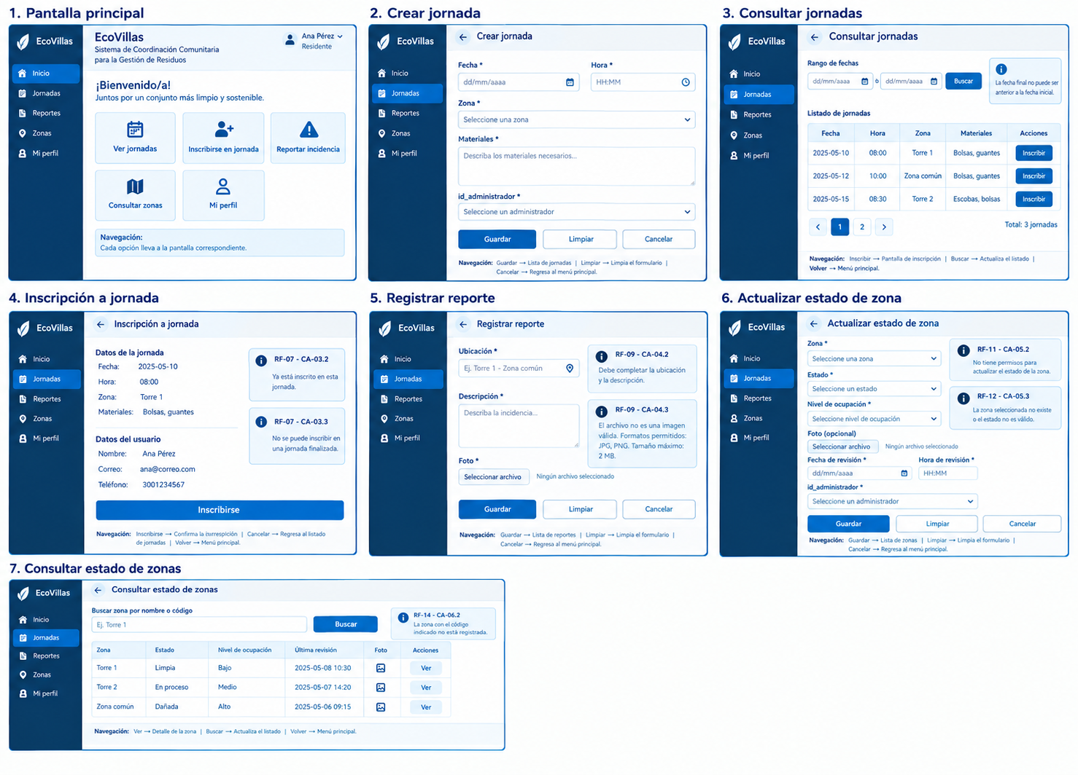

Pantalla principal: menú de navegación y opciones según el rol.

Crear jornada: HU-01 · RF-01, RF-02 y RF-03.

Consultar jornadas: HU-02 · RF-04 y RF-05.

Inscripción a jornada: HU-03 · RF-06 y RF-07.

Registrar reporte: HU-04 · RF-08 y RF-09.

Actualizar estado de zona: HU-05 · RF-10, RF-11 y RF-12.

Consultar estado de zonas: HU-06 · RF-13 y RF-14.

REFERENCIAS BIBLIOGRÁFICAS

    - Alcaldía de Medellín. (2025). Guía de jornadas de gestión comunitaria e intervención de espacios públicos. Secretaría de Medio Ambiente. https://www.medellin.gov.co/medioambiente
    - Congreso de la República de Colombia. (2001, 3 de agosto). Ley 675 de 2001: Por la cual se expide el régimen de propiedad horizontal. Diario Oficial No. 44.509.
    - Ferronato, N., & Bezama, A. (2011). Gobernanza comunitaria y gestión de residuos en centros urbanos. Editorial Académica.
https://doi.org/10.1016/j.wasman.2018.10.035
    - Ministerio de Ambiente y Desarrollo Sostenible. (2010). Política Nacional de Gestión Integral de Residuos Sólidos. Bogotá, D.C.: MADS. https://www.minambiente.gov.co/gestion-integral-de-residuos/
    - Organización de Estados Iberoamericanos. (2022). Reporte ciudadano y participación digital en la gestión pública. OEI.
https://oei.int/oficinas/secretaria-general/publicaciones
    - Organización Mundial de la Salud. (2023). Criterios de evaluación de condiciones sanitarias en espacios comunitarios de alta densidad. OMS. https://www.who.int/es/publications
    - Programa de las Naciones Unidas para el Medio Ambiente. (2023).
Participación comunitaria y voluntariado en la protección del entorno urbano. PNUMA. https://www.unep.org/es/recursos

Anexo A
https://github.com/GOODNITH/Ecovillas

